Схема теплоснабжения Саткинского городского поселения.

Раздел 1
Показатели перспективного спроса на тепловую энергию (мощность)
и теплоноситель в установленных границах территории
Саткинского городского поселения
Стратегическое развитие Саткинского городского поселения определяется, прежде всего, развитием главных градообразующих предприятий: ОАО «Комбинат «Магнезит» и АО «СЧПЗ». С учетом того, что на настоящий момент отсутствуют программы развития данных предприятий, разработка перспективных показателей развития городского поселения строилась на основе анализа текущего состояния, ключевых положений Стратегического плана развития Саткинского городского поселения до 2030 года, а также предположения о необходимости повышения в будущем общего уровня жизни населения.
В связи с отсутствием стратегии развития демографической ситуации, в рамках «Программы комплексного развития…» были разработаны два сценария развития демографии: базовый и инерционный. При расчете базового сценария использовались гипотезы о развитии демографической ситуации в районе в соответствии с принятой демографической политикой России в целом, а также положением из Стратегического плана развития… о достижении положительной естественной динамики населения к 2030 году. При разработке инерционного сценария предполагалось сохранение сложившихся за последние 5 лет тенденций демографического развития района на всем периоде прогнозирования.
Расчет Перспективных показателей численности населения Саткинского городского поселения на 2030 год выполнен для базового и инерционного вариантов.
Это означает, что для базового сценария численность населения в 2030 году может превысить уровень 2005 года и почти достичь уровня 2002 года. Для инерционного сценария численность населения будет продолжаться уменьшаться. По отношению к 2002 году она может уменьшиться на величину до 17.5%.

Расчет Перспективных показателей динамики жилого фонда строился на основании данных, предоставленных Администрацией Саткинского административного района об имеющихся зданиях, предполагаемых объемах и сроках сноса ветхого и аварийного жилья, а также перспективного строительства. Суммарный объем вводимого жилищного фонда на период до 2030 г. ожидается на уровне 262.6 тыс. м2, в т.ч. 125.6 тыс. м2 – многоквартирные дома, 137.0 тыс. м2 – индивидуальные. Спад объемов строительства к 2030 году объясняется отсутствием планов по строительству на этот период.
Общий анализ данных по обеспеченности жильем показывает рост значений на всем диапазоне моделирования, за исключением 2030 года. Пик обеспеченности жильем приходится на 2020 год с последующим спадом к 2030 году. Это объясняется тем, что к 2020 году темпы роста площадей будут идти одновременно с общим снижением численности населения района, а после 2020 года население района начнет увеличиваться при снижении запланированных темпов строительства.
Основные сведения о жилищном фонде Саткинского городского поселения по состоянию на начало 2014 г. приведены в Таблице 1.1.
Таблица 1.1.
Сведения о жилищном фонде Саткинского городского поселения
Общая площадь жилых помещений (тыс м2) | 1736.6
Оборудование жилищного фонда (в %% к общей площади)
водопроводом | 80.1
канализацией | 77.0
отоплением | 85.1
горячим водоснабжением | 68.8
ваннами (душем) | 69.3
газом (сетевым, сжиженным) | 68.6
Основные сведения о нежилых строениях (административно-общественных и прочих) Саткинского городского поселения по состоянию на начало 2014 г. приведены в Таблице 4.2.

Таблица 1.2
Сведения о нежилом фонде Саткинского городского поселения
Общее количество нежилых строений и помещений (шт) | 193
Оборудование помещений (в %% к общему количеству)
водопроводом | 63.9
канализацией | 57.2
отоплением | 63.9
горячим водоснабжением | 48.1
газом (сетевым, сжиженным) | 4.8

Исходные данные для расчета перспективных показателей перспективной застройки Саткинского городского поселения.

Расчет перспективных показателей застройки Саткинского городского поселения осуществлялся на основе следующих исходных данных:
- прогноз социально-экономического развития Саткинского городского поселения;
- сведения о фонде жилых и административно-общественных строений Саткинского городского поселения;
- сведения о предполагаемом строительстве новых жилых и административно-общественных зданий города, предоставленные администрацией Саткинского городского поселения;
- перечень многоквартирных домов Саткинского городского поселения по переселению граждан из ветхого (аварийного) жилищного фонда;
- расчет показателей численности населения Саткинского городского поселения, рассчитанный в разделе 3;
На момент составления отчета были получены следующие исходные данные:
- полный адресный перечень жилых и нежилых зданий (кроме промышленности) по всем поселениям района;
- данные по площадям многоквартирных домов и количеству проживающих в них жителей (не полностью);
- данные по площадям индивидуальных домов и количеству проживающих в них жителей (не более 40%);
- сведения о предполагаемом строительстве новых жилых и административно-общественных зданий города, предоставленные администрацией Саткинского муниципального района;
- перечень многоквартирных домов Саткинского муниципального района по переселению граждан из ветхого (аварийного) жилищного фонда.
Все данные были проверены на полноту и достоверность (соответствие допустимым значениям, значениям для аналогичных объектов, общим показателям и др.).
Анализ полноты полученных данных показал, что не хватает большого количества информации по площадям и населению, проживающему на этих площадях. Технология получения и расчета недостающих данных приведена в разделе 4.2.

Разработка базы данных жилых и нежилых зданий
Основой для расчета перспективных показателей перспективной застройки является база данных о жилых и нежилых (административно-общественных и прочих) строениях Саткинского городского поселения. В базе данных содержится вся полученная информация по всем строениям Саткинского городского поселения. Информация разделена на следующие категории:
- общие данные по зданию (адрес, тип и назначение здания, дата постройки и сноса, количество проживающих, а также другие параметры);
- данные о характеристиках здания (размеры, параметры стен и перекрытий, количество этажей, подъездов, объемы общих и жилых площадей, а также ряд других параметров);
- данные о приборах учета (наличие, типы, потребности в установке);
- данные о системе отопления здания (наличие, тип, источник теплоснабжения, данные по потреблению и нагрузкам, нормативы, а также ряд других параметров);
- данные о системе водоснабжения (тип, наличие саноборудования, нормативы и фактические данные по потреблению и нагрузкам);
- данные о системе водоснабжения (наличие, тип, наличие саноборудования, нормативы и фактические данные по потреблению и нагрузкам);
- данные о системе энергоснабжения (тип, наличие приборов учета, источник энергоснабжения, нормативы и фактические данные по потреблению и нагрузкам, а также другие параметры);
- данные о системе утилизации ТБО (способ, нормативы и фактические данные по образованию ТБО);
- данные о системе газификации (наличие, тип и система снабжения, наличие приборов учета, нормативы и фактические данные по потреблению и нагрузкам, а также другие параметры);
- данные по нежилым зданиям (время работы в сутки, количество служащих и посетителей).
Функционально база данных разделена на 2 части: по индивидуальным домам и сводная часть. В сводной части находятся данные по многоквартирным домам (МКД), административно-общественным и прочим зданиям, обобщенные данные по индивидуальным домам по поселениям, а также данные о вновь возводимых зданиях. По индивидуальным домам находятся данные по каждому индивидуальному дому по всем поселениям (более 11 тыс. домов).
В связи с отсутствием части необходимой информации, при формировании базы данных приняты следующие допущения:
А) По всем индивидуальным домам, по которым не получены данные по площадям и проживающему населению, установлены средние значения, рассчитанные для индивидуальных домов Саткинского городского поселения:
- среднее количество жителей в частном доме – 3.27;
- средняя площадь частного дома – 57.5 м2;
- средняя обеспеченность жильем в частном доме 17.6 м2/чел.
Б) Если для конкретного дома указана площадь, но не указано количество проживающих, то количество проживающих рассчитывалось путем деления указанной площади на обеспеченность жильем. Если указано количество проживающих, но не указана площадь, то площадь здания рассчитывалась умножением количества проживающих на обеспеченность. Для зданий, для которых не указаны ни площади, ни количество проживающих, устанавливались средние расчетные значения.
В) Для многоквартирных домов, где не указано количество проживающих, было установлено среднее количество проживающих в одной квартире – 2.1 человека. Общее количество жильцов рассчитывается путем умножения количества квартир на среднее количество проживающих в одной квартире.
Г) Для школ и дошкольных учреждений установлены следующие средние обеспеченности детей общей площадью:
- для школ - 9.3 кв.м общей площади на одного ученика;
- для дошкольных учреждений – 15 кв.м. общей площади на одного воспитанника.
Д) Если для конкретного сада или школы указана площадь, но не указано количество детей, то количество детей рассчитывалось путем деления указанной площади на соответствующую обеспеченность детей. Если указано количество детей, но не указана площадь, то площадь здания рассчитывалась умножением количества детей на обеспеченность.

Сценарий изменения застройки
При разработке сценария застройки использовались следующие предположения:
- все планы по строительству жилых и прочих зданий на период до 2030 года будут выполнены;
-все здания, отнесенные к категории ветхих/аварийных, будут снесены, а жители из этих домов будут переселены во вновь построенные многоквартирные дома;
- все вновь возводимые здания, начиная с 2015 года, будут обеспечены всеми коммунальными услугами.
За 2015-2030 годы предполагается осуществить массовое строительство жилого фонда в следующих поселках:
- Сатка, Зюраткуль: 200 индивидуальных домов;
- Сатка, 3-й микрорайон: 16 многоквартирных домов на 960 квартир.
Предусматривается, что в среднем вновь построенный индивидуальный дом будет иметь среднюю площадь в 150 м², и в нем будет проживать 3.5 человек. Все вновь возводимые дома будут обеспечены всеми коммунальными услугами, включая газоснабжение.

Перечень зданий, запланированных к возведению в Саткинском муниципальном районе до 2030 года
Таблица 1.3
Поселение | Населенный пункт | Улица | Дом | Назначение здания | Количество домов (квартир для МКД) | Год постройки
Саткинское ГП | Магнитский | Центральная | 30 | инд | 1 | 2015
Саткинское ГП | Малый Бердяуш | Механизаторов | 1 | инд | 1 | 2015
Саткинское ГП | Малый Бердяуш | Молодежная | 30 | инд | 1 | 2015
Саткинское ГП | Малый Бердяуш | Школьная | 25 | инд | 1 | 2015
Саткинское ГП | Сатка | 3 мкр-н |  | д/с | 1 | 2018
Саткинское ГП | Сатка | Зеленая | 26 | инд | 1 | 2015
Саткинское ГП | Сатка | Ершова | 175 | инд | 1 | 2015
Саткинское ГП | Сатка | Березовая | 3 | инд | 4 | 2015
Саткинское ГП | Сатка | Березовая | 4 | инд | 6 | 2015
Саткинское ГП | Сатка | 9 Мая | 10 | инд | 2 | 2015
Саткинское ГП | Сатка | Ольховая | 2 | инд | 3 | 2015
Саткинское ГП | Сатка | Ключевая | 24 | инд | 2 | 2015
Саткинское ГП | Сатка | Шоссейная | 19 | инд | 1 | 2015
Саткинское ГП | Сатка | Шоссейная | 25 | инд | 1 | 2015
Саткинское ГП | Сатка | Черепанова | 15 | инд | 1 | 2015
Саткинское ГП | Сатка | Луговая | 3 | инд | 1 | 2015
Саткинское ГП | Сатка | Звездная | 1 | инд | 1 | 2015
Саткинское ГП | Сатка | Карла Маркса | 254 | инд | 1 | 2015
Саткинское ГП | Сатка | Жданова | 35а | инд | 1 | 2015
Саткинское ГП | Сатка | Зеленая | 20 | инд | 2 | 2015
Саткинское ГП | Сатка | Ольховая | 6 | инд | 1 | 2015
Саткинское ГП | Сатка | Новая | 29 | инд | 1 | 2015
Саткинское ГП | Сатка | Зюраткуль |  | инд | 20 | 2015
Саткинское ГП | Сатка | Зюраткуль |  | инд | 80 | 2020
Саткинское ГП | Сатка | Зюраткуль |  | инд | 100 | 2025
Саткинское ГП | Сатка | Кирова | 4а | МКД | 45 | 2015
Саткинское ГП | Сатка | пер. Чистый | 3а | МКД | 33 | 2015
Саткинское ГП | Сатка | Кирова | 4а | МКД | 45 | 2015
Саткинское ГП | Сатка | пер. Чистый | 3а | МКД | 33 | 2015
Саткинское ГП | Сатка | пр-т Мира | 3 | МКД | 72 | 2016
Саткинское ГП | Сатка | Кирова | 4 | МКД | 45 | 2016
Саткинское ГП | Сатка | Солнечная | 7а | МКД | 30 | 2016
Саткинское ГП | Сатка | Солнечная | 9а | МКД | 30 | 2016
Саткинское ГП | Сатка | Победы | 11а | МКД | 48 | 2016
Саткинское ГП | Сатка | Пролетарская | 62 | МКД | 54 | 2015
Саткинское ГП | Сатка | Пролетарская | 63 | МКД | 54 | 2015
Саткинское ГП | Сатка | 3 мкр-н |  | МКД | 158 | 2015
Саткинское ГП | Сатка | 3 мкр-н |  | МКД | 158 | 2015
Саткинское ГП | Сатка | 3 мкр-н |  | МКД | 97 | 2016
Саткинское ГП | Сатка | 3 мкр-н |  | МКД | 97 | 2016
Саткинское ГП | Сатка | 3 мкр-н |  | МКД | 97 | 2016
Саткинское ГП | Сатка | 3 мкр-н |  | МКД | 97 | 2017
Саткинское ГП | Сатка | 3 мкр-н |  | МКД | 97 | 2017
Саткинское ГП | Сатка | 3 мкр-н |  | МКД | 24 | 2018
Саткинское ГП | Сатка | 3 мкр-н |  | МКД | 24 | 2019
Саткинское ГП | Сатка | 3 мкр-н |  | МКД | 24 | 2020
Саткинское ГП | Сатка | 3 мкр-н |  | МКД | 24 | 2020
Саткинское ГП | Сатка | 3 мкр-н |  | МКД | 24 | 2025
Саткинское ГП | Сатка | 3 мкр-н |  | МКД | 24 | 2025
Саткинское ГП | Сатка | 3 мкр-н |  | МКД | 24 | 2025
Саткинское ГП | Сатка | 3 мкр-н |  | спорткомплекс | 1 | 2019
Саткинское ГП | Сатка | 3 мкр-н |  | Торгово-досуговый комплекс | 1 | 2016
Саткинское ГП | Сатка | 3 мкр-н |  | школа | 1 | 2017
Саткинское ГП | Сибирка | Заречная | 7а | инд | 1 | 2015
Саткинское ГП | Сибирка | Заречная | 5а | инд | 1 | 2015
Саткинское ГП | Сибирка | Сосновая | 25 | инд | 1 | 2015
Саткинское ГП | Сибирка | Заречная | 3б | инд | 1 | 2015
Саткинское ГП | Сибирка | Заречная | 19 | инд | 1 | 2015
Саткинское ГП | Сибирка | Сосновая | 11а | инд | 1 | 2015
Саткинское ГП | Черная Речка | Лесная | 3 | инд | 1 | 2015
Саткинское ГП | Черная Речка | Лесная | 4а | инд | 1 | 2015
Саткинское ГП | Черная Речка | Лесная | 8 | инд | 1 | 2015
Саткинское ГП | Черная Речка | Лесная | 1 | инд | 1 | 2015
На период до 2030 года предусмотрен снос зданий являющихся, аварийными, ветхими.
Перечень домов, запланированных к сносу до 2030 года приведен в Таблице 1.4.
Перечень домов, запланированных к сносу до 2030 г.
Таблица 1.4
Поселение | Населенный пункт | Улица | Дом | Год постройки | Причина сноса | Год сноса
Саткинское ГП | Сатка | Коммунальная | 13 | 1954 | аварийное | 2015
Саткинское ГП | Сатка | Советская | 17 | 1918 | аварийное | 2015
Саткинское ГП | Сатка | Спортплощадь | 4 | 1951 | аварийное | 2015
Саткинское ГП | Сатка | Пролетарская | 13 | 1955 | аварийное | 2015
Саткинское ГП | Сатка | 18 годовщины Октября | 67 |  | ветхое | 2015
Саткинское ГП | Сатка | Верхняя Сорочанка | 43а |  | ветхое | 2015
Саткинское ГП | Сатка | Карла Маркса | 37 | 1935 | ветхое | 2015
Саткинское ГП | Сатка | Карла Маркса | 67 | 1917 | ветхое | 2015
Саткинское ГП | Сатка | Куйбышева | 18 | 1949 | аварийное | 2015
Саткинское ГП | Сатка | Советская | 19 |  | ветхое | 2015
Саткинское ГП | Сатка | Спортплощадь | 1 | 1951 | ветхое | 2015
Саткинское ГП | Сатка | 50 лет Октября | 9 | 1940 | аварийное | 2015
Саткинское ГП | Сатка | Комсомольская | 2 | 1902 | аварийное | 2015
Саткинское ГП | Сатка | 2 квартал | 45 | 1958 | ветхое | 2015
Саткинское ГП | Сатка | Куйбышева | 14 | 1940 | аварийное | 2015
Саткинское ГП | Сатка | Куйбышева | 16 | 1942 | аварийное | 2015
Саткинское ГП | Сатка | Кирова | 2 | 1940 | аварийное | 2016
Саткинское ГП | Сатка | Кирова | 3 | 1945 | аварийное | 2016
Саткинское ГП | Сатка | Кирова | 6 | 1940 | аварийное | 2016
Саткинское ГП | Сатка | 50 лет Октября | 11 | 1941 | аварийное | 2017
Саткинское ГП | Сатка | Кирова | 4 | 1940 | ветхое | 2017
Саткинское ГП | Сатка | Куйбышева | 9 | 1940 | аварийное | 2017
Саткинское ГП | Сатка | 2 квартал | 47 | 1959 | ветхое | 2018
Саткинское ГП | Сатка | Куйбышева | 12 | 1940 | аварийное | 2018
Саткинское ГП | Сатка | Кирова | 8 | 1953 | аварийное | 2019
Саткинское ГП | Сатка | Кирова | 11 | 1945 | аварийное | 2019
Саткинское ГП | Сатка | Комсомольская | 4 | 1950 | ветхое | 2019
Саткинское ГП | Сатка | 3 квартал | 1 | 1956 | ветхое | 2020
Саткинское ГП | Сатка | Пролетарская | 17 | 1955 | аварийное | 2020

Расчет показателей перспективной застройки
Для расчета перспективной застройки разработана модель, позволяющая в динамике осуществлять расчет общих и жилых площадей зданий, а также населения, проживающего в жилых зданиях (Приложение 2).
В основе модели лежат данные из базы данных жилых и нежилых зданий. Для расчета используются данные о площадях зданий, количеству жителей в них (для жилых зданий), а также сроки сноса для сносимых и сроки постройки для вновь возводимых зданий.
Все расчеты проводятся для каждого МКД и нежилых зданий по отдельности, а для индивидуальных домов – суммарно по поселениям. Для каждого года расчета для каждого здания устанавливается будет существовать данное здание или нет. Для существующих на конкретный год или вновь возведенных зданий все параметры зданий учитываются в расчетах суммарных значений по району. Для снесенных зданий параметры в расчетах на данный год не учитываются. Ежегодное вычисление суммарных площадей зданий и количества жителей позволяют получить динамику изменения этих параметров по годам, типам зданий и поселениям.
Для проведения расчетов по годам в конец таблицы сводных данных добавлены столбцы, соответствующие годам расчета перспективных показателей (Приложение 2, лист «СВОД», столбцы 110-117). Для каждого здания в столбце каждого года введен признак текущего состояния здания для этого года:
- 0 – здание отсутствует, для сносимых зданий нулевое значение устанавливается на следующий год после года запланированного сноса;
- 1 – здание существующее, все параметры аналогичны параметрам предыдущего года;
- 2 – здание построено в данном году, все параметры рассчитываются, начиная с текущего года.
В соответствии с установленными признаками, для каждого здания по годам осуществляется расчет динамики общих и жилых площадей, а также динамики населения.
Вычисление значений общих и жилых площадей, а также численности населения в жилых зданиях осуществляется по каждому зданию в столбцах 18-41 листа «П+Н» Приложения 2. Вычисление обобщенных данных по поселениям осуществляется в нижней части таблицы (Лист «П+Н» строки 1692-1736).
Результаты расчетов перспективных показателей застройки по поселениям района и району в целом приведены в Таблице 1.5.
Динамика перспективной застройки по Саткинскому ГП определяется поступательным вводом новых, прежде всего, жилых зданий на всем периоде расчета показателей. Небольшое уменьшение объема площадей в 2015 году обусловлено большим объемом запланированного сноса зданий в 2014 году.
Результаты расчетов перспективных показателей застройки по Саткинскому муниципальному району (тыс. м2)
Таблица 1.5
 | 2015 | 2016 | 2017 | 2018 | 2019 | 2020 | 2025 | 2030
Всего район, в том числе поселения | 2345.7 | 2360.0 | 2380.7 | 2387.8 | 2402.3 | 2439.3 | 2560.2 | 2593.6
Айлинское СП | 84.8 | 85.1 | 86.5 | 86.8 | 86.8 | 86.8 | 86.8 | 86.8
Бердяушское ГП | 178.1 | 178.3 | 179.3 | 179.3 | 179.3 | 178.3 | 178.3 | 178.3
Межевое ГП | 194.9 | 196.7 | 200.2 | 205.0 | 203.9 | 215.9 | 274.2 | 283.5
Романовское СП | 33.1 | 33.8 | 33.8 | 33.8 | 33.8 | 33.8 | 33.8 | 33.8
Саткинское ГП | 1217.0 | 1227.7 | 1239.4 | 1238.0 | 1242.6 | 1262.1 | 1309.5 | 1322.6
Сулеинское ГП | 83.4 | 83.7 | 83.7 | 83.7 | 83.7 | 83.7 | 83.7 | 83.7
Бакальское ГП | 554.4 | 554.7 | 557.7 | 561.1 | 572.1 | 578.6 | 593.8 | 604.8

Общая динамика ввода жилого фонда по Саткинскому городскому поселению до 2030 г. представлена на Рисунок 1.1.

Рисунок 1.1
Общая динамика по годам определяется разницей между построенными и снесенными домами. С 2020 года запланировано начало массового строительства жилья, причем объем вводимых площадей малоэтажного строительства будет превышать аналогичные объемы для многоквартирных домов. Высокие значения в 2025 году соответствуют суммарному значению за 5 предыдущих лет. Относительно невысокие значения в 2030 году (суммарно за 2025-2030 годы) объясняется отсутствием планов по строительству на указанные годы. Можно предположить, что значительные объемы строительства перейдут с предыдущих лет на эти годы.
Общая динамика структуры жилищного фонда на перспективу до 2030 г. представлена на рисунке 1.2. В связи с запланированными массовыми застройками индивидуальных домов, темпы роста площадей индивидуальных домов увеличиваются быстрее, чем многоквартирных. Это приводит к постепенному увеличению доли индивидуальных домов в общей площади жилых зданий.
Для вычисления динамики обеспеченности населения жильем была рассчитана динамика жилых площадей. Для вычисления корректного значения жилой площади для многоквартирных домов рассчитан коэффициент, равный средней доле жилых площадей по отношению к общей площади дома. Данный коэффициент рассчитан для домов Саткинского городского поселения, где жилая площадь указана верно. Аналогичный расчет сделан и для индивидуальных домов.

Динамика и структура жилого фонда (м2).

Рисунок 1.2
С использованием указанных коэффициентов осуществляется расчет уточненных значений жилых площадей. На основании указанных значений и приведенного выше базового сценария динамики населения вычисляются обеспеченности жильем для многоквартирных и индивидуальных домов, а также средняя (общая) обеспеченность (рисунок 1.3.). Вычисление обеспеченности осуществляется путем деления общей жилой площади на количество проживающих, соответственно, для индивидуальных и многоквартирных домов. Средняя обеспеченность вычисляется для всех жилых домов и всего проживающего в нем населения без деления по типам домов.

Обеспеченность населения жильем

Рисунок 1.3
Анализ данных по обеспеченности жильем показывает поступательный рост значений на все диапазоне моделирования, за исключением 2030 года. Пик обеспеченности жильем приходится на 2025 год с последующим спадом к 2030 году. Это объясняется тем, что к 2025 году темпы роста площадей будут идти одновременно с общим снижением численности населения района, а после 2025 года население района начнет увеличиваться при снижении запланированных темпов строительства.
В результате территориального распределения районов перспективной застройки и привязки их к существующим зонам централизованного теплоснабжения было выявлено, что весь прирост тепловых нагрузок приходится на энергоисточники ОАО «Энергосистемы». Прироста тепловых нагрузок в старой части города не предвидится, снижение нагрузок составит 0,26 Гкал/ч. В связи с этим, в данной работе основное внимание уделено развитию систем централизованного теплоснабжения от энергоисточников ОАО «Энергосистемы».
В таблице 1.6 представлены данные перспективного строительства зданий жилого и нежилого фондов по Саткинскому ГП на период до 2030 года. Так же в таблице 1.6 приведены тепловые нагрузки зданий.
В таблице 1.7 представлены данные по сносу ветхого фонда застройки Саткинского ГП до 2030 года с существующими тепловыми нагрузками сносимых зданий.

Строительство жилого и нежилого фонда по Саткинскому ГП на период до 2030 года
Таблица 1.6
№ п/п | Улица (проспект, переулок, проезд, аллея, тупик) | Дом | Тип здания | Назначение здания | Год постройки | Год ввода зданий и их тепловая нагрузка, Гкал/ч
 |  |  |  |  |  | 2015 | 2016 | 2017 | 2018 | 2020 | 2025 | 2030
1 | Зеленая | 26 | жилое | инд | 2015 | 0,006
2 | Ершова | 175 | жилое | инд | 2015 | 0,004
3 | Березовая | 3 | жилое | инд | 2015 | 0,021
4 | Березовая | 4 | жилое | инд | 2015 | 0,029
5 | 9 Мая | 10 | жилое | инд | 2015 | 0,008
6 | Ольховая | 2 | жилое | инд | 2015 | 0,012
7 | Ключевая | 24 | жилое | инд | 2015 | 0,008
8 | Шоссейная | 19 | жилое | инд | 2015 | 0,004
9 | Шоссейная | 25 | жилое | инд | 2015 | 0,006
10 | Черепанова | 15 | жилое | инд | 2015 | 0,003
11 | Луговая | 3 | жилое | инд | 2015 | 0,004
12 | Звездная | 1 | жилое | инд | 2015 | 0,002
13 | Карла Маркса | 254 | жилое | инд | 2015 | 0,003
14 | Жданова | 35а | жилое | инд | 2015 | 0,004
15 | Зеленая | 20 | жилое | инд | 2015 | 0,005
16 | Ольховая | 6 | жилое | инд | 2015 | 0,004
17 | Новая | 29 | жилое | инд | 2015 | 0,004
18 | Кирова | 4а | жилое | МКД | 2015 | 0,138
19 | пер. Чистый | 3а | жилое | МКД | 2015 | 0,100
20 | 3 мкр-н | б\н | жилое | МКД | 2020 |  |  |  |  | 0,481
21 | 3 мкр-н | б\н | жилое | МКД | 2020 |  |  |  |  | 0,481
22 | 3 мкр-н | б\н | жилое | МКД | 2025 |  |  |  |  |  | 0,295
23 | 3 мкр-н | б\н | жилое | МКД | 2025 |  |  |  |  |  | 0,295
24 | 3 мкр-н | б\н | жилое | МКД | 2025 |  |  |  |  |  | 0,295
25 | 3 мкр-н | б\н | жилое | МКД | 2025 |  |  |  |  |  | 0,295
26 | 3 мкр-н | б\н | жилое | МКД | 2025 |  |  |  |  |  | 0,258
27 | 3 мкр-н | б\н | жилое | МКД | 2025 |  |  |  |  |  | 0,105
28 | 3 мкр-н | б\н | жилое | МКД | 2025 |  |  |  |  |  | 0,119
29 | 3 мкр-н | б\н | жилое | МКД | 2025 |  |  |  |  |  | 0,119
30 | 3 мкр-н | б\н | жилое | МКД | 2025 |  |  |  |  |  | 0,119
31 | 3 мкр-н | б\н | жилое | МКД | 2025 |  |  |  |  |  | 0,110
32 | 3 мкр-н | б\н | жилое | МКД | 2025 |  |  |  |  |  | 0,110
33 | 3 мкр-н | б\н | жилое | МКД | 2025 |  |  |  |  |  | 0,110
34 | пр-т Мира | 3 | жилое | МКД | 2016 |  | 0,221
35 | 3 мкр-н | 0 | адм-общ | д/с | 2025 |  |  |  |  |  | 0,136
36 | 3 мкр-н | 0 | адм-общ | школа | 2025 |  |  |  |  |  | 0,307
37 | 3 мкр-н | 0 | адм-общ | спорткомплекс | 2025 |  |  |  |  |  | 0,148
38 | 3 мкр-н | 0 | прочие | торгов. комплекс | 2025 |  |  |  |  |  | 0,153
39 | Зюраткуль | 0 | жилое | инд | 2020 |  |  |  |  | 0,141
40 | Зюраткуль | 0 | жилое | инд | 2025 |  |  |  |  |  | 0,625
41 | Зюраткуль | 0 | жилое | инд | 2030 |  |  |  |  |  |  | 0,707
42 | Кирова | 4 | жилое | МКД | 2016 |  | 0,217
43 | Кирова | 4а | жилое | МКД | 2015 | 0,175
44 | Солнечная | 7а | жилое | МКД | 2016 |  | 0,138
45 | Солнечная | 9а | жилое | МКД | 2016 |  | 0,138
46 | Пролетарская (напротив дет. поликлин) | 62 | жилое | МКД | 2018 |  |  |  | 0,248
47 | Пролетарская (напротив дет. поликлиники) | 63 | жилое | МКД | 2018 |  |  |  | 0,248
48 | пер. Чистый | 3а | жилое | МКД | 2015 | 0,151
49 | Победы | 11а | жилое | МКД | 2016 |  | 0,220
ИТОГО: |  |  |  |  |  | 0,693 | 0,933 | 0,000 | 0,495 | 1,103 | 3,600 | 0,707

Сносимые ветхие здания по Саткинскому ГП на период до 2030 года
Таблица 1.7
№ п/п | Улица (проспект, переулок, проезд, аллея, тупик) | Дом | Тип здания | Назначение здания | Год постройки | Год сноса зданий и их тепловая нагрузка, Гкал/ч
 |  |  |  |  |  | 2015 | 2016 | 2017 | 2018 | 2020 | 2025 | 2030
1 | 18 годовщины Октября | 67 | жилое | МКД | 0 |  |  |  | 0,026
2 | 2 квартал | 45 | жилое | МКД | 1958 |  |  |  |  |  | 0,051
3 | 2 квартал | 47 | жилое | МКД | 1959 |  |  |  |  |  | 0,052
4 | 3 квартал | 1 | жилое | МКД | 1956 |  |  |  |  |  |  | 0,100
5 | 50 лет Октября | 9 | жилое | МКД | 1940 |  |  |  |  | 0,070
6 | 50 лет Октября | 11 | жилое | МКД | 1941 |  |  |  |  |  | 0,073
7 | Верхняя Сорочанка | 43а | жилое | МКД | 0 |  |  |  | 0,016
8 | Кирова | 2 | жилое | МКД | 1940 |  |  |  |  |  | 0,122
9 | Кирова | 3 | жилое | МКД | 1945 |  |  |  |  |  | 0,065
10 | Кирова | 4 | жилое | МКД | 1940 |  |  |  |  |  | 0,095
11 | Кирова | 6 | жилое | МКД | 1940 |  |  |  |  |  | 0,094
12 | Кирова | 8 | жилое | МКД | 1953 |  |  |  |  |  | 0,086
13 | Кирова | 11 | жилое | МКД | 1945 |  |  |  |  |  | 0,071
14 | Комсомольская | 2 | жилое | МКД | 1902 |  |  |  |  | 0,077
15 | Комсомольская | 4 | жилое | МКД | 1950 |  |  |  |  |  | 0,019
16 | Куйбышева | 9 | жилое | МКД | 1940 |  |  |  |  |  | 0,096
17 | Куйбышева | 12 | жилое | МКД | 1940 |  |  |  |  |  | 0,079
18 | Куйбышева | 14 | жилое | МКД | 1940 |  |  |  |  |  | 0,078
19 | Куйбышева | 16 | жилое | МКД | 1942 |  |  |  |  |  | 0,066
20 | Куйбышева | 18 | жилое | МКД | 1949 |  |  |  | 0,065
21 | Пролетарская | 13 | жилое | МКД | 1955 |  |  | 0,199
22 | Пролетарская | 17 | жилое | МКД | 1955 |  |  |  |  |  |  | 0,195
23 | Советская | 17 | жилое | МКД | 1918 |  | 0,023
24 | Советская | 19 | жилое | МКД | 0 |  |  |  | 0,005
25 | Спортплощадь | 1 | жилое | МКД | 1951 |  |  |  | 0,073
26 | Спортплощадь | 4 | жилое | МКД | 1951 |  | 0,078
ИТОГО: |  |  |  |  |  |  | 0,101 | 0,1989 | 0,185 | 0,147 | 1,049 | 0,295

Потребителей тепловой энергии Саткинского городского поселения можно разбить на следующие основные группы:
- жилой фонд;
- бюджетные организации;
- прочие (в том числе промышленность).

В таблице 1.8 и на рисунке 1.4 представлена структура тепловых нагрузок по котельным СЦТ Саткинского городского поселения.

Структура тепловых нагрузок котельных Саткинского городского поселения
Таблица 1.8
№ п/п | Энергоисточник | Мощность, Гкал/ч | Тепловые нагрузки, Гкал/ч
 |  |  | Жилой фонд | Бюджетные орг. | Прочие | Итого
1 | Центральная и Западная котельные, г. Сатка | 128,4 | 60,96 | 11,64 | 6,23 | 78,83
2 | ТЭЦ ОАО «СЧПЗ», г. Сатка | 28 | 11,1 | 1,8 | 0,9 | 13,8

Рисунок 1.4

Как видно из таблицы 1.8, суммарная присоединённая тепловая нагрузка котельных составляет 91,63 Гкал/ч при суммарной установленной тепловой мощности котельных – 156,4 Гкал/ч, что показывает на избыток установленных тепловых мощностей и их неполную загрузку.
Суммарная нагрузка по жилому фонду составляет около 78,83 Гкал/ч; бюджетных потребителей – 11,64 Гкал/ч.
Анализ выработки, транспорта и потребления тепловой энергии проводился по представленным исходным данным выработки и отпуска тепловой энергии от котельных Саткинского городского поселения.
Существующая система учета выработки тепловой энергии на котельных может быть использована только для оценочного анализа показателей работы котельной, за исключением следующих энергоисточников:
- Центральная котельная г. Сатка;
- ТЭЦ АО «СЧПЗ»;
- котельная Западного мкр. г. Сатка.
Суточные ведомости данных энергоисточников имеют полные данные по фактическому отпуску тепловой энергии.
Установленные контрольно-измерительные приборы на некоторых котельных морально и физически устарели.
По данным архива погоды метеостанции «Троицк - #28748» (с координатами: 54°05'N; 61°37'E), расположенной в 180 км от г. Сатка, в таблице 1.9 представлена фактическая продолжительность стояния температур наружного воздуха в 2015 году.

Продолжительность стояния температур наружного воздуха в 2015 году
Таблица 1.9
t_{н.в.} ^{о}С | Продолжительность, час. | t_{н.в.} ^{о}С | Продолжительность, час. | t_{н.в.} ^{о}С | Продолжительность, час. | t_{н.в.} ^{о}С | Продолжительность, час.
-36 | 3 | -17 | 79 | 2 | 206 | 21 | 188
-35 | 6 | -16 | 103 | 3 | 215 | 22 | 162
-34 | 18 | -15 | 77 | 4 | 165 | 23 | 141
-33 | 12 | -14 | 124 | 5 | 183 | 24 | 118
-32 | 6 | -13 | 130 | 6 | 174 | 25 | 159
-31 | 24 | -12 | 121 | 7 | 203 | 26 | 118
-30 | 38 | -11 | 168 | 8 | 160 | 27 | 115
-29 | 35 | -10 | 147 | 9 | 8 | 28 | 91
-28 | 56 | -9 | 118 | 10 | 177 | 29 | 85
-27 | 65 | -8 | 138 | 11 | 144 | 30 | 71
-26 | 56 | -7 | 206 | 12 | 159 | 31 | 65
-25 | 68 | -6 | 159 | 13 | 147 | 32 | 41
-24 | 71 | -5 | 162 | 14 | 144 | 33 | 26
-23 | 109 | -4 | 141 | 15 | 147 | 34 | 0
-22 | 109 | -3 | 197 | 16 | 191 | 35 | 15
-21 | 130 | -2 | 191 | 17 | 183 | 36 | 15
-20 | 147 | -1 | 141 | 18 | 218 | 37 | 3
-19 | 88 | 0 | 171 | 19 | 153
-18 | 127 | 1 | 185 | 20 | 241

По продолжительности стояния температур наружного воздуха строится сезонный график тепловой нагрузки потребителей тепа, на основании которого производится расчёт потребности в тепловой энергии у конечных потребителей.
Сравнение фактического отпуска тепловой энергии от котельных (по данным теплоснабжающих организаций) и необходимого фактического отпуска тепловой энергии (по фактическому сезонному графику тепловых нагрузок) для обеспечения потребностей конечных абонентов позволяет оценить степень точности договорных тепловых нагрузок. Данная оценка даёт более точное представление о фактических резервах или дефицитах установленной тепловой мощности котельных.
Фактическая продолжительность отопительного периода в 2015 году составила около 5 130 часов, средняя температура наружного воздуха за отопительный период составила минус - 7,6 ^{о}С.
Одной из важнейших характеристик СЦТ является годовая потребность в тепловой энергии для абонента с единичной тепловой нагрузкой (1 Гкал/ч). Данная характеристика даёт возможность определения годового потребления тепловой энергии у конечного потребителя простым перемножением его тепловой нагрузки на данный показатель.
На рисунке 1.5 представлены графики продолжительности сезонной тепловой нагрузки единичных потребителей.
Потребность в тепловой энергии у конечных абонентов равна площади под кривой сезонного графика продолжительности тепловой нагрузки.

Рисунок 1.5
Для энергоисточников Саткинского городского поселения, обеспеченных ГВС, данная величина в 2015 году составляла 3 500 Гкал.
В дальнейшем данная характеристика будет использована для разработки фактических тепловых балансов.
В таблице 1.10 представлены фактический полезный отпуск тепловой энергии от котельных СЦТ Саткинского городского поселения и расчётная потребность в тепловой энергии конечных потребителей по фактической продолжительности стояния температур наружного воздуха за 2015 год.
Тепловые нагрузки по заключённым договорам и по факту за 2015 год
Таблица 1.10
№ п/п | Энергоисточник | Нагрузка договорная, Гкал/ч | Полезный отпуск, Гкал/год | Рассчитанная нагрузка, Гкал/ч | Расхождение нагрузок, %
1 | Центральная и Западная котельные, г. Сатка | 67,04 | 262 194 | 78,8 | 17,6%
2 | ТЭЦ АО «СЧПЗ», г. Сатка | 12,8 | 43 680 | 13,8 | 8%
Необходимо отметить, что данный анализ имеет оценочный характер, т.к. нет точных данных по фактическому теплопотреблению у абонентов из-за отсутствия приборов учёта.
В связи с тем, что по большинству котельных нет возможности измерения фактического отпуска тепловой энергии из-за отсутствия приборов учёта, или данные приборов учёта не фиксируются в журналах, нет возможности точного учёта расхода тепловой энергии на собственные нужды котельных.
В отчётных документах принимается расход тепловой энергии на собственные нужды котельных без приборов учёта в размере 6% от выработки тепловой энергии котлами, что более чем в два раза превышает среднестатистическое значение для водогрейных котельных.
Наиболее точно расход тепловой энергии на собственные нужды учитывается на трёх энергоисточниках:
- Центральная котельная г. Сатка;
- котельная Западного мкр. г. Сатка;
- ТЭЦ АО «СЧПЗ».
В дальнейшем анализе расходы тепловой энергии на собственные нужды котельных будут приниматься по данным теплоснабжающих организаций. При расчётах на перспективу для вновь строящихся котельных расходы тепловой энергии на собственные нужды будут приниматься в соответствии с требованиями «Методических указаний по определению расходов топлива, электроэнергии и воды на выработку теплоты отопительными котельными коммунальных теплоэнергетических предприятий».
В таблице 1.11 представлены данные тепловых потерь при транспорте тепловой энергии (по данным теплоснабжающих организаций Саткинского городского поселения).

Годовые тепловые потери при транспорте тепловой энергии
Таблица 1.11
Энергоисточники | Выработка, Гкал | Собствен. нужды, Гкал | Покупное тепло, Гкал | Отпуск, Гкал | Полезный отпуск, Гкал | Факт. потери, Гкал | Факт. потери, %
Центральная и Западная котельные, г.Сатка | 292209 | 22052 | 5392 | 210157 | 255035 | 15121 | 5,6
ТЭЦ АО «СЧПЗ», г.Сатка | 49 838 | 1 034 |  | 48 804 | 43 680 | 5 124 | 10,5

Технико-экономические (эксплуатационные) показатели работы котельных СЦТ Саткинского городского поселения представлены в таблице 1.12

Технико-экономические показатели работы котельных Саткинского ГП
Таблица 1.12
Показатели | Ед. измерения | 2015 год
Выработано тепловой энергии | Гкал | 292209
Израсходовано на собственные нужды | Гкал | 22052
Отпущено тепловой энергии | Гкал | 270157
Потери тепловой энергии на транспорт | Гкал | 15121
Полезно отпущенная тепловая энергия | Гкал | 255035
Израсходовано условного топлива | т.у.т | 45046
Израсходовано воды | м³ | 1555770
Израсходовано электроэнергии | тыс.кВт*ч | 13141
Удельный расход электроэнергии на отпущенную тепловую энергию и транспорт | кВт*ч/Гкал | 48,6
Удельный расход воды | м³/Гкал | 5,8
Удельный расход топлива на выработанную тепловую энергию | кг.у.т/Гкал | 154,2
Удельный расход топлива на отпущенную тепловую энергию | кг.у.т/Гкал | 166,7
Усреднённый КПД котлов | % | 89,2
КИТТ (коэффициент использования тепловой энергии топлива) | % | 85,0
Усредненный КПД котлов составил 89,2 % что не является хорошим показателем и приводит к перерасходу топлива.
Важным показателем работы котельных является коэффициент использования тепловой энергии топлива котельных (КИТТ). КИТТ котельных составил 85,0 %, в то время как КИТТ современных котельных - 90÷93%.
Удельный расход электроэнергии на отпуск и транспорт тепловой энергии составил 48,6 кВт*ч/Гкал, что указывает на значительный перерасход электроэнергии. Нормативный показатель удельного расхода электроэнергии на выработку и транспорт тепловой энергии для котельных средней мощностью с водогрейными котлами, работающими на газовом топливе составляет 18 ÷ 20 кВт*ч/Гкал, с котлами, работающими на мазутном топливе – 20 ÷ 25 кВт*ч/Гкал.
В таблице 1.13 представлена себестоимость продукции по котельным Саткинского городского поселения.

Себестоимость тепловой энергии по котельным Саткинского городского поселения
Таблица 1.13
Энергоисточники | Себестоимость продукции, руб./Гкал
Центральная и Западная котельные, г. Сатка | 845,55
ТЭЦ АО «СЧПЗ», г. Сатка | 618,98

В таблице 1.14 представлена калькуляция себестоимости производства, передачи и распределения тепловой энергии от котельных СЦТ Саткинского городского поселения.
Калькуляция себестоимости производства, передачи и распределения тепловой энергии для котельных Саткинского городского поселения, %.
Таблица 1.14
Статья затрат | 2015 год
Условно переменные затраты: | 75,19%
- топливо | 50,40%
- вода на технологические цели | 7,08%
- электроэнергия | 15,86%
- материалы на технологические цели | 0,30%
- покупная тепловая энергия | 1,53%
Условно постоянные затраты: | 24,81%
- затраты на оплату труда | 3,19%
- отчисления на социальные нужды | 0,78%
- производственные затраты на капитальный, текущий ремонты и содержание оборудования | 6,21%
- амортизация | 0,37%
- затраты по транспорту | 1,60%
- цеховые расходы | 1,67%
- общехозяйственные расходы | 3,96%
- расходы по управлению предприятием | 6,58%
- внереализационные расходы | 0,47%
ИТОГО затраты | 100,00%
Основную часть себестоимости тепловой энергии составляют условно- переменные затраты - около 75 %, условно-постоянные затраты составляют 24,8 %.

Раздел 2
Перспективные балансы тепловой мощности источников тепловой энергии и тепловой нагрузки потребителей
1. Реконструкция существующей центральной котельной с заменой изношенного оборудования, автоматики и учёта на современное. Суммарная установленная мощность котельной, с учётом аварийного резерва должна составить (в соответствии тепловой нагрузки 2025 года) 25 Гкал/час;
2. Реконструкция существующей котельной Западного района с заменой изношенного оборудования, автоматики и учёта на современное. Суммарная установленная мощность котельной, с учётом аварийного резерва должна составить (в соответствии тепловой нагрузки 2025 года) 14 Гкал/час;
3. Строительство (для обеспечения надёжности теплоснабжения) новой котельной в районе ЦТП-2 Западного района. Суммарная установленная мощность котельной, с учётом аварийного резерва должна составить (в соответствии тепловой нагрузки 2025 года) 22 Гкал/час;
4. Строительство (для обеспечения надёжности теплоснабжения и улучшения гидравлических режимов) новой котельной в районе рынка (не далеко от тепловой камеры ТК-35), с установленной тепловой мощностью 26,5 Гкал/час;
5. Строительство (для улучшения гидравлических режимов) новой котельной в районе скорой помощи по ул. 50 лет ВЛКСМ (не далеко от тепловой камеры ТК-26), с установленной тепловой мощностью 18 Гкал/час;
6. Строительство новой котельной (для обеспечения надёжности теплоснабжения) в районе посёлка, с установленной тепловой мощностью 1,5 Гкал/час;
7. Перевод всей нагрузки Западного района на котельную Западного района и новую котельную в районе ЦТП-2;
8. Приведение существующих тепловых сетей в нормативное состояние.
9. Реконструкция ТП в центральном районе "Поселок" с установкой оборудования имеющего более энергоэффективные характеристики.
10. Реконструкция системы ГВС в центральном районе "Поселок". Подача потребителю теплоносителя более высокой температуры и обеспечение циркуляции.
11. Реконструкция существующих тепловых сетей, что позволит снизить объем подпиточной воды, уменьшить потери тепла, снизить затраты на устранение аварийных ситуаций, увеличить надежность системы теплоснабжения.
Выполнение данных мероприятий позволит достичь следующих факторов мероприятия:
- высокая надёжность системы централизованного теплоснабжения;
- удобство наладки гидравлических режимов менее крупных систем централизованного теплоснабжения;
- удельный расход электроэнергии на транспортировку теплоносителя снизится до 0,92 кВт*ч/м3;
- удельный расход электроэнергии на производство тепловой энергии снизится до 18,18 кВт*ч/гКал;
- плановый показатель удельного расхода топлива - 160 т.у.т./гКал;
- уменьшение тепловых потерь при передаче тепловой энергии по тепловым сетям до 108 514 гКал/год;
- износ объектов систем теплоснабжения снизится на 5 %.

Гидравлический расчёт тепловых сетей Центральной котельной

Для гидравлического расчёта тепловых сетей Центральной котельной выберем две наиболее протяжённые и загруженные магистрали:
- Магистраль от котельной до ТК-27/1, общей протяжённостью 2 254 п.м. в двухтрубном исчислении;
- Магистраль от котельной до ТК-16а, общей протяжённостью 1 229 п.м. в двухтрубном исчислении,

Гидравлический расчёт трубопроводов тепловых сетей центральной котельной
Таблица 2.1
Начало участка | Конец участка | Условный диаметр, мм | Срок эксплуатации, лет | Длина участка, м | Нагрузка, Гкал/ч | Расчётный расход, т/ч | Скорость, м/сек | Коэфф. гидравлического трения | Поправочный коэфф. β на шероховатость | Сумм. потери давле-ния, с учётом β мм.в.ст. | Напор в конце участка (прямая), м.в.ст. | Напор в конце участка (обратка), м.в.ст.
Участок тепловой сети от центральной котельной до ТК-27/1 |  |  |  |  |  |  |  |  |  |  | 95,00 | 56,11
Кот. | ТК-9 | 500 | 25 | 879 | 14,22 | 568,7944 | 0,82 | 2,37 | 2,37 | 3 217,31 | 91,78 | 59,33
ТК-9 | ТК-11 | 500 | 25 | 115 | 14,02 | 560,7944 | 0,81 | 2,37 | 2,37 | 409,16 | 91,37 | 59,74
ТК-11 | ТК-13 | 500 | 25 | 85 | 11,23 | 449,1721 | 0,65 | 2,37 | 2,37 | 194,02 | 91,18 | 59,93
ТК-13 | ТК-15 | 500 | 25 | 200 | 9,81 | 392,2792 | 0,57 | 2,37 | 2,37 | 348,19 | 90,83 | 60,28
ТК-15 | ТУ-17/2 | 500 | 25 | 276 | 6,09 | 243,6712 | 0,35 | 2,37 | 2,37 | 192,51 | 90,64 | 60,48
ТУ-17/2 | ТК-19 | 500 | 25 | 110 | 4,51 | 180,417 | 0,26 | 2,37 | 2,37 | 42,57 | 90,60 | 60,52
ТК-19 | ТК-21 | 500 | 25 | 59 | 2,98 | 119,0764 | 0,17 | 2,37 | 2,37 | 10,17 | 90,59 | 60,53
ТК-21 | ТК-23 | 500 | 25 | 58 | 2,87 | 114,945 | 0,17 | 2,37 | 2,37 | 9,34 | 90,58 | 60,54
ТК-23 | ТК-27 | 500 | 25 | 472 | 1,41 | 56,55737 | 0,08 | 2,37 | 2,37 | 19,50 | 90,56 | 60,56
Участок тепловой сети от центральной котельной до ТК-16а |  |  |  |  |  |  |  |  |  |  | 95,00 | 57,42
Кот. | ТК-4 | 300 | 25 | 636 | 3,82 | 152,7456 | 0,61 | 2,55 | 2,55 | 2 612,38 | 92,39 | 60,03
ТК-4 | ТК-8 | 300 | 25 | 83 | 3,20 | 128,1374 | 0,52 | 2,55 | 2,55 | 239,92 | 92,15 | 60,27
ТК-8 | ТП-10 | 300 | 25 | 510 | 2,51 | 100,5076 | 0,40 | 2,55 | 2,55 | 937,57 | 91,21 | 61,21

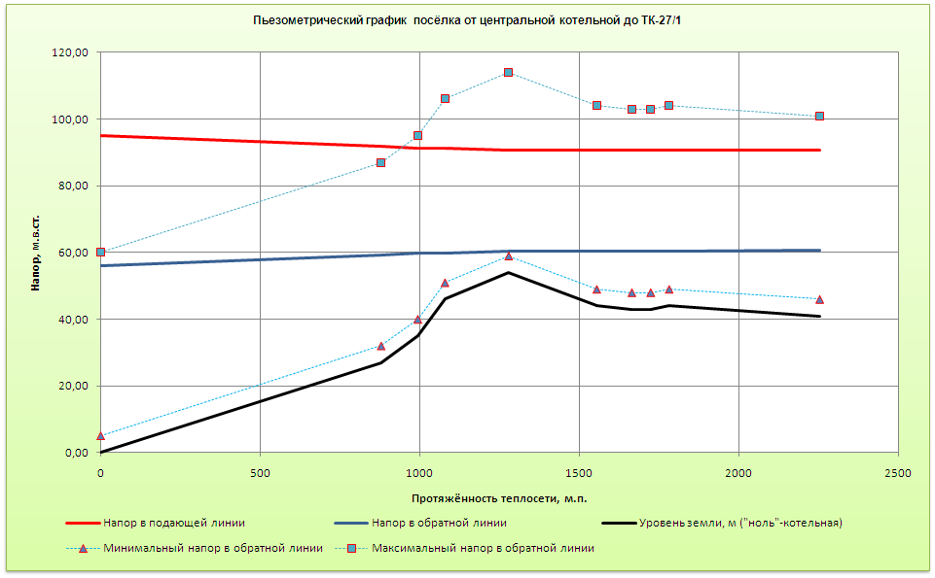
Рисунок 2.1 График гидродинамических напоров от центральной котельной до тепловой камеры ТК-27/1

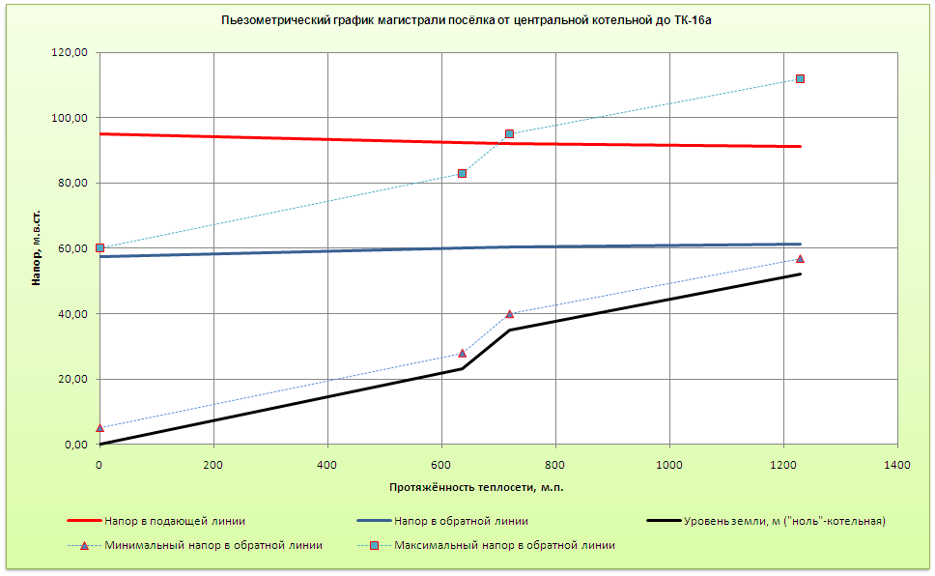
Рисунок 2.2 График гидродинамических напоров от центральной котельной до тепловой камеры ТК-16а
Из таблицы 2.1 и рисунков 2.1 и 2.2 видно, что:
- Необходимый располагаемый напор на теплоисточнике для обеих магистралей составляет 40 м.в.ст.
- При располагаемом напоре на котельной 40 м.в.ст. напоры в конце участков составляют около 30 м.в.ст., что даёт возможность отказаться от использования тепловых пунктов и снизит расход электроэнергии на транспорт теплоносителя.
Для гидравлического расчёта тепловых сетей Западного района было выбрано два пути наиболее протяжённых тепловых сетей (рисунки 2.3 и 2.4, сплошная линия – участки теплосети первого контура, прерывистая линия – участки теплосети второго контура), в том числе:
- От ЦТП-1 до ТК-1/22 (второй контур теплосети) с суммарной протяжённостью 692 п.м., температурный график на данном участке 95/70 ^{о}С;
- От ЦТП-2 до ТК-3/10 (второй контур теплосети) с суммарной протяжённостью 547 п.м., температурный график на данном участке 95/70 ^{о}С.
Условием гидравлического расчёта являлось, что при установившемся гидродинамическом режиме системы теплоснабжения пьезометрические напоры в любой точке системы при любом расходе воды должны удовлетворять следующим требованиям:
- Минимальный допустимый гидродинамический напор в подающей линии теплосети определяется из условий не вскипания воды для температурного графика 110/70 ^{о}С.
- Максимальный допустимый гидродинамический напор в подающей линии теплосети определяется из условий прочности металла трубопроводов теплосети и составляет 160 м. от уровня земли.
- Минимально допустимый гидродинамический напор в обратной линии теплосети определяется исключением возможности разряжения в трубопроводах и составляет 5 м.
- Максимально допустимый гидродинамический напор в обратной линии теплосети определяется прочностью теплообменных аппаратов на ЦТП и составляет 100 м (при зависимом подключении 60м).
- Желательное установление общей статической зоны системы упрощает эксплуатацию и повышает надёжность системы теплоснабжения.
В таблице 2.2 представлен поверочный гидравлический расчёт системы централизованного теплоснабжения Западного района Саткинского ГП. При расчёте принято:
- Срок эксплуатации трубопроводов фактический на 2014 год;
- Тепловые нагрузки на 2030 год.
На рисунках 2.3 ÷ 2.6 представлены графики гидродинамических напоров на участках тепловых сетей по выбранным путям.

Гидравлический расчёт тепловых сетей СЦТ Западного района
Таблица 2.2
Начало участка | Конец участка | Условный диаметр, мм | Срок эксплуатации, лет | Длина участка, м | Нагрузка, Гкал/ч | Расчётный расход, т/ч | Скорость, м/сек | Коэфф. гидравлического трения | Поправочный коэфф. β на шероховатость | Сумм. потери давле-ния, с учётом β мм.в.ст. | Напор в конце участка (прямая), м.в.ст. | Напор в конце участка (обратка), м.в.ст.
Участок тепловых сетей от ЦТП-1 до ТК-1/22 |  |  |  |  |  |  |  |  |  |  | 50,00 | 28,62
ЦТП-1 | ТК-1 | 500 | 25 | 80 | 6,17 | 246,8 | 0,36 | 0,0203 | 2,37 | 57,22 | 49,94 | 28,67
ТК-1 | ТК-1/11 | 500 | 9 | 36 | 6,17 | 246,8 | 0,36 | 0,0203 | 1,71 | 19,61 | 49,92 | 28,69
ТК-1/11 | ТК-1/12 | 500 | 8 | 75 | 6,17 | 246,8 | 0,36 | 0,0203 | 1,63 | 39,31 | 49,88 | 28,73
ТК-1/12 | ТКС | 500 | 9 | 63 | 5,39 | 215,48 | 0,31 | 0,0204 | 1,71 | 26,29 | 49,86 | 28,76
ТКС | ТК-1/13 | 500 | 25 | 27 | 5,39 | 215,48 | 0,31 | 0,0204 | 2,37 | 14,79 | 49,84 | 28,77
ТК-1/13 | ТКС | 300 | 25 | 76 | 4,20 | 167,88 | 0,68 | 0,0222 | 2,55 | 377,10 | 49,47 | 29,15
ТКС | ТКС | 350 | 25 | 37 | 4,20 | 167,88 | 0,50 | 0,0214 | 2,49 | 80,07 | 49,39 | 29,23
ТКС | ТК-1/17 | 350 | 25 | 130 | 4,20 | 167,88 | 0,50 | 0,0214 | 2,49 | 281,31 | 49,10 | 29,51
ТК-1/17 | ТК-1/18 | 350 | 7 | 40 | 3,46 | 138,28 | 0,41 | 0,0221 | 1,64 | 42,84 | 49,06 | 29,55
ТК-1/18 | ТК-1/19 | 250 | 25 | 60 | 3,07 | 122,92 | 0,71 | 0,0233 | 2,63 | 426,93 | 48,63 | 29,98
ТК-1/19 | ТК-1/20 | 200 | 25 | 80 | 2,64 | 105,64 | 0,96 | 0,0246 | 2,73 | 1 401,49 | 47,23 | 31,38
ТК-1/20 | ТКС-1/20а | 200 | 25 | 42 | 1,61 | 64,44 | 0,58 | 0,0246 | 2,73 | 273,78 | 46,96 | 31,66
ТКС-1/20а | ТК-1/22 | 150 | 25 | 18 | 0,85 | 34,04 | 0,55 | 0,0264 | 2,89 | 151,10 | 46,81 | 31,81
Участок тепловых сетей от ЦТП-2 до ТК-3/10 |  |  |  |  |  |  |  |  |  |  | 50,00 | 31,61
ЦТП-2 | дренаж | 500 | 25 | 4 | 10,059 | 402,36 | 0,58 | 0,0196 | 2,37 | 7,33 | 49,99 | 31,61
дренаж | ТК-3/1 | 500 | 25 | 250 | 10,059 | 402,36 | 0,58 | 0,0196 | 2,37 | 457,89 | 49,53 | 32,07
ТК-3/1 | ТК-3/3 | 400 | 25 | 40 | 9,039 | 361,56 | 0,82 | 0,0207 | 2,45 | 196,41 | 49,34 | 32,27
ТК-3/3 | ТК-3/4 | 400 | 25 | 40 | 8,669 | 346,76 | 0,78 | 0,0207 | 2,45 | 180,66 | 49,16 | 32,45
ТК-3/4 | ТК-3/8а | 400 | 25 | 86 | 7,154 | 286,16 | 0,65 | 0,0207 | 2,45 | 264,52 | 48,89 | 32,71
ТКС-3/8а | ТКС-3/8б | 400 | 25 | 32 | 6,87 | 274,8 | 0,62 | 0,0207 | 2,45 | 90,77 | 48,80 | 32,80
ТКС-3/8б | ТК-3/9 | 350 | 25 | 20 | 6,87 | 274,8 | 0,81 | 0,0214 | 2,49 | 115,96 | 48,69 | 32,92
ТК-3/9 | ТКС-3/10 | 350 | 25 | 35 | 6,45 | 258 | 0,76 | 0,0214 | 2,49 | 178,88 | 48,51 | 33,10

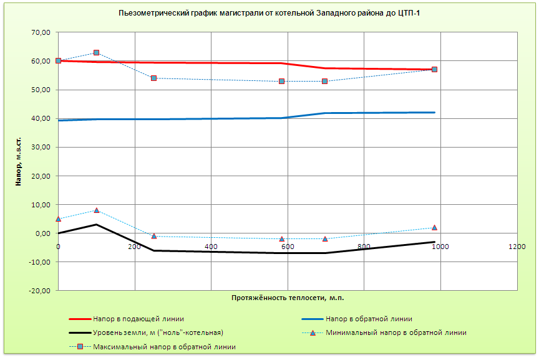Рисунок 2.3 График гидродинамических напоров от Западной котельной до ЦТП-1
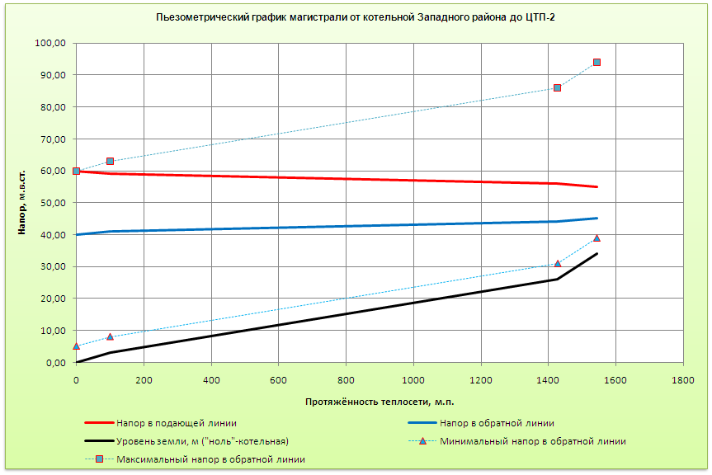
Рисунок 2.4 График гидродинамических напоров от Западной котельной до ЦТП-2
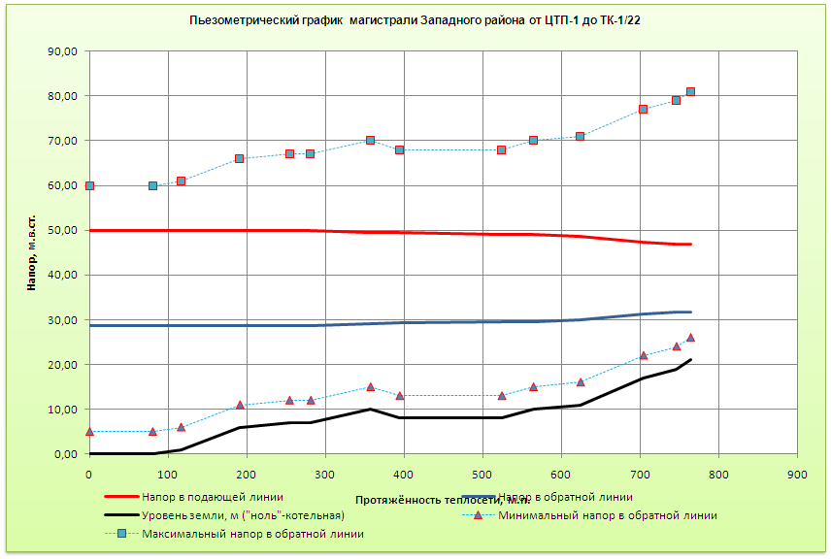
Рисунок 2.5 График гидродинамических напоров от ЦТП-1 до ТК-1/22 Западного района

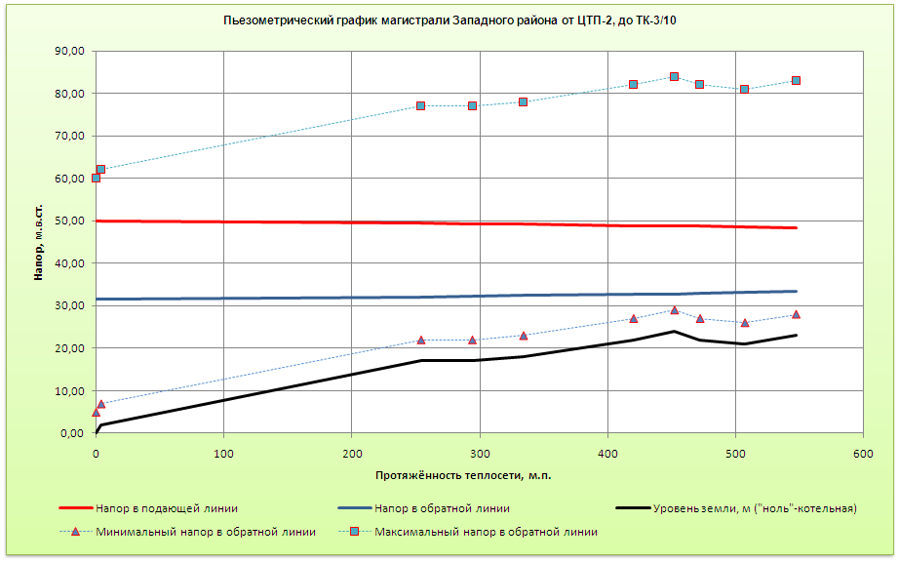
Рисунок 2.6 График гидродинамических напоров от ЦТП-2 до ТК-3/10 Западного района (первый вариант развития)

Из представленных графиков гидродинамических напоров по выводам Западной котельной видно, что пьезометрические напоры в любой точке при любом расходе воды удовлетворяют выше поставленным требованиям.
На участке тепловой сети от ЦТП-2 до ТК-3/10 (как видно из рисунка 2.6) диаметры трубопроводов тепловой сети завышены, что приводит к снижению гидравлических потерь, но в то же время приводит к снижению надёжности теплоснабжения (т.к. увеличивается время на устранения аварий) и удорожанию СЦТ.
Система централизованного теплоснабжения Западного района имеет значительный запас по пропускной способности трубопроводов тепловых сетей.
Ниже будет произведён поверочный расчёт по вероятности безотказной работы тепловых сетей Западного района.
Для гидравлического расчёта тепловых сетей посёлка было выбрано два наиболее протяжённых пути тепловых сетей (рисунки 2.7 и 2.8) в том числе:
- От центральной котельной до теплового пункта рядом с ТК-37/30, общей протяжённостью 4,2 км;
- От центральной котельной до ТК-32, общей протяжённостью
2,5 км.
Условия гидравлического расчёта те же, что описаны выше.
В таблице 2.3 представлен поверочный гидравлический расчёт системы централизованного теплоснабжения посёлка Саткинского ГП. При расчёте принято:
- Срок эксплуатации трубопроводов 7 лет;
- Тепловые нагрузки на 2030 год.
На рисунках 2.7 и 2.8 представлены графики гидродинамических напоров на участках тепловых сетей по выбранным расчётным путям.

Гидравлический расчёт тепловых сетей СЦТ посёлка
Таблица 2.3
Начало участка | Конец участка | Условный диаметр, мм | Срок эксплуатации, лет | Длина участка, м | Нагрузка, Гкал/ч | Расчётный расход, т/ч | Скорость, м/сек | Коэфф. гидравлического трения | Поправочный коэфф. β на шероховатость | Сумм. потери давле-ния, с учётом β мм.в.ст. | Напор в конце участка (прямая), м.в.ст. | Напор в конце участка (обратка), м.в.ст.
Участок тепловых сетей от центральной котельной до ТП |  |  |  |  |  |  |  |  |  |  | 105,00 | 50,50
Кот. | ТК-9 | 500 | 7 | 879 | 39,16 | 979,070 | 1,42 | 0,0196 | 1,6 | 6 882,72 | 98,12 | 57,39
ТК-9 | ТК-11 | 500 | 7 | 115 | 38,96 | 974,070 | 1,41 | 0,0196 | 1,6 | 891,30 | 97,23 | 58,28
ТК-11 | ТК-13 | 500 | 7 | 85 | 36,17 | 904,306 | 1,31 | 0,0196 | 1,6 | 567,80 | 96,66 | 58,85
ТК-13 | ТК-15 | 500 | 7 | 200 | 34,75 | 868,748 | 1,26 | 0,0196 | 1,6 | 1 233,00 | 95,43 | 60,08
ТК-15 | ТУ-17/2 | 500 | 7 | 276 | 31,03 | 775,868 | 1,12 | 0,0196 | 1,6 | 1 357,15 | 94,07 | 61,44
ТУ-17/2 | ТК-19 | 500 | 7 | 110 | 29,45 | 736,334 | 1,07 | 0,0196 | 1,6 | 487,18 | 93,58 | 61,92
ТК-19 | ТК-21 | 500 | 7 | 59 | 27,92 | 697,996 | 1,01 | 0,0196 | 1,6 | 234,80 | 93,35 | 62,16
ТК-21 | ТК-23 | 500 | 7 | 58 | 27,82 | 695,414 | 1,01 | 0,0196 | 1,6 | 229,12 | 93,12 | 62,39
ТК-23 | ТК-27 | 500 | 7 | 472 | 26,36 | 658,922 | 0,95 | 0,0196 | 1,6 | 1 673,99 | 91,44 | 64,06
ТК-27 | ТК-31 | 500 | 7 | 312 | 24,94 | 623,573 | 0,90 | 0,0196 | 1,6 | 991,00 | 90,45 | 65,05
ТК-31 | ТК-33 | 500 | 7 | 270 | 23,07 | 576,751 | 0,83 | 0,0196 | 1,6 | 733,64 | 89,72 | 65,79
ТК-33 | ТК-35 | 500 | 7 | 370 | 21,97 | 549,363 | 0,80 | 0,0196 | 1,6 | 912,15 | 88,81 | 66,70
ТК-35 | ТК-37 | 500 | 7 | 34 | 21,97 | 549,363 | 0,80 | 0,0196 | 1,6 | 83,82 | 88,72 | 66,78
ТК-37 | ТК-37/1 | 300 | 7 | 120 | 14,91 | 372,789 | 1,50 | 0,0222 | 1,66 | 2 050,20 | 86,67 | 68,83
ТК-37/1 | ТК-37/2 | 300 | 7 | 65 | 14,78 | 369,562 | 1,49 | 0,0222 | 1,66 | 1 091,38 | 85,58 | 69,92
ТК-37/2 | ТК-37/3 | 300 | 7 | 55 | 10,45 | 261,307 | 1,05 | 0,0222 | 1,66 | 461,69 | 85,12 | 70,39
ТК-37/3 | ТК-37/4 | 300 | 7 | 54 | 10,00 | 250,110 | 1,01 | 0,0222 | 1,66 | 415,28 | 84,70 | 70,80
ТК-37/4 | ТК-37/5 | 250 | 7 | 120 | 9,57 | 239,176 | 1,38 | 0,0233 | 1,68 | 2 219,24 | 82,48 | 73,02
ТК-37/5 | ТК-37/6 | 250 | 7 | 90 | 3,97 | 99,2694 | 0,57 | 0,0233 | 1,68 | 286,72 | 82,20 | 73,31
ТК-37/6 | ТК-37/7 | 250 | 7 | 65 | 3,40 | 84,9563 | 0,49 | 0,0233 | 1,68 | 151,67 | 82,05 | 73,46
ТК-37/7 | ТК-37/8 | 200 | 7 | 100 | 2,83 | 70,7063 | 0,64 | 0,0246 | 1,71 | 529,05 | 81,52 | 73,99
ТК-37/8 | ТК-37/9 | 200 | 7 | 65 | 2,71 | 67,7979 | 0,61 | 0,0246 | 1,71 | 316,18 | 81,20 | 74,30
ТК-37/9 | ТП | 200 | 7 | 195 | 2,71 | 67,7979 | 0,61 | 0,0246 | 1,71 | 948,53 | 80,25 | 75,25
Участок тепловых сетей от центральной котельной до ТК-32 |  |  |  |  |  |  |  |  |  |  | 105,00 | 37,47
Кот. | ТК-4 | 300 | 7 | 636 | 15,42 | 385,425 | 1,55 | 0,0222 | 1,66 | 11 615,15 | 93,38 | 49,08
ТК-4 | ТК-8 | 300 | 7 | 83 | 14,80 | 370,045 | 1,49 | 0,0222 | 1,66 | 1 397,25 | 91,99 | 50,48
ТК-8 | ТП-10 | 300 | 7 | 510 | 14,11 | 352,776 | 1,42 | 0,0222 | 1,66 | 7 802,91 | 84,18 | 58,28
ТП-10 | ТК-18 | 300 | 7 | 128 | 11,60 | 289,959 | 1,17 | 0,0222 | 1,66 | 1 323,04 | 82,86 | 59,61
ТК-18 | ТК-22 | 300 | 7 | 201 | 10,82 | 270,529 | 1,09 | 0,0222 | 1,66 | 1 808,47 | 81,05 | 61,42
ТК-22 | ТКС-24 | 300 | 7 | 302 | 7,19 | 179,809 | 0,72 | 0,0222 | 1,66 | 1 200,38 | 79,85 | 62,62
ТКС-24 | ТК-26 | 300 | 7 | 346 | 3,22 | 80,5899 | 0,32 | 0,0231 | 1,66 | 287,74 | 79,57 | 62,90
ТК-26 | ТК-28 | 250 | 7 | 154 | 1,18 | 29,4961 | 0,17 | 0,0250 | 1,68 | 46,56 | 79,52 | 62,95
ТК-28 | ТК-30 | 250 | 7 | 23 | 0,79 | 19,8252 | 0,11 | 0,0257 | 1,68 | 3,23 | 79,52 | 62,95
ТК-30 | ТК-32 | 150 | 7 | 73 | 0,45 | 11,2859 | 0,18 | 0,0283 | 1,76 | 46,59 | 79,47 | 63,00

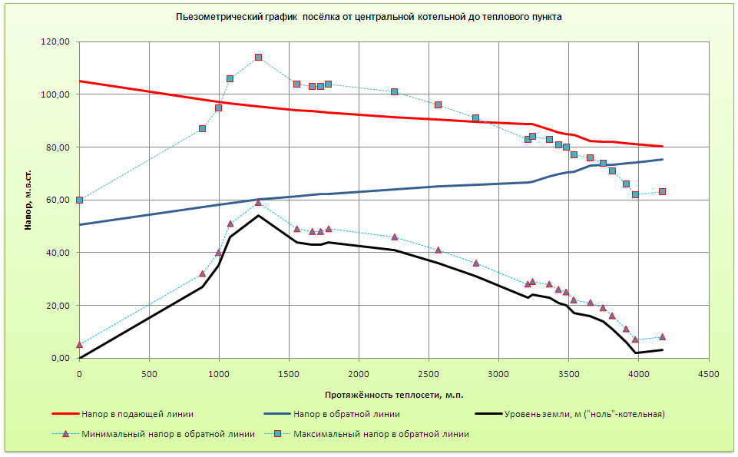
Рисунок 2.7 График гидродинамических напоров от центральной котельной до ТП (первый вариант развития)

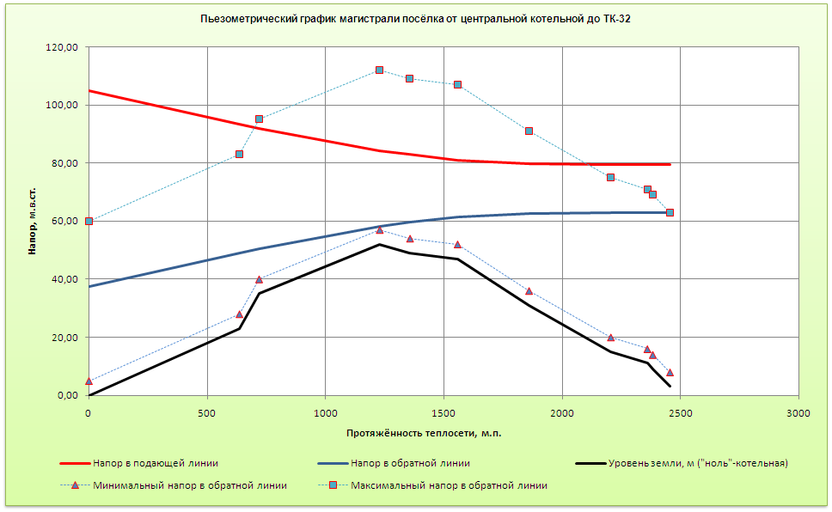
Рисунок 2.8 График гидродинамических напоров от центральной котельной до ТК-32 (первый вариант развития)
Из представленных графиков гидродинамических напоров по выводам Западной котельной видно, что:
- Общий статический напор составляет 70 м.в.ст.;
- Располагаемый напор на котельной составляет 67 м.в.ст.;
- Пропускная способность тепловых сетей на участках от ТК-37 до ТК-37/2; от ТК-37/4 до ТК-37/5 и от ТУ-1 до ТП-10 находится на пределе;
- Потребители, присоединённые к тепловым сетям центральной котельной от ТК-37/7 до ТП, находятся в зоне опасного для домовых систем (при зависимом подключении) давления в обратной линии теплосети.
Для расчёта вероятности безотказной работы тепловых сетей систем централизованного теплоснабжения ГП были выбраны наиболее протяжённые и не резервируемые (концевые) участки тепловых сетей, в том числе:
- От Западной котельной до ЦТП-1 (рисунок 2.3);
- От Западной котельной до ЦТП-2 (рисунок 2.4);
- От ТК-19 центральной котельной до теплового пункта рядом с ТК-37/30;
- От ТК-22 центральной котельной до ТК-32 (рисунок 2.8).
В таблице 2.4 и на рисунке 2.9 представлены результаты расчёта вероятности безотказной работы тепловых сетей СЦТ Саткинского ГП.

Вероятность безотказной работы тепловых сетей при первом варианте развития СЦТ
Таблица 2.4
Начальная тепловая камера | Конечная тепловая камера | Длина участка | Диаметр | Срок службы | Поток отказов λ, 1/год*уч. | Вероятность безотказной работы Р_{ТС}
 |  | [м] | [мм] | [год]
От котельной Западного района до ЦТП-1
Кот. | КТП-110 | 100 | 400 | 7 | 0,0090 | 0,99
КТП-110 | Врезка в т.с. Центр. Кот. | 150 | 500 | 7 | 0,0169 | 0,97
Врезка в т.с. Центр. Кот. | ТКС | 334 | 500 | 7 | 0,0377 | 0,94
ТКС | Врезка к ТК-1/10 | 113 | 300 | 7 | 0,0077 | 0,93
Врезка к ТК-1/10 | ЦТП-1 | 286 | 500 | 7 | 0,0323 | 0,90
От котельной Западного района до ЦТП-2
Кот. | КТП-110 | 100 | 400 | 3 | 0,0051 | 0,99
КТП-110 | ТКС | 1326 | 500 | 3 | 0,0850 | 0,91
ТКС | ЦТП-2 | 116 | 400 | 3 | 0,0059 | 0,91
От ТК-19 центральной котельной до ТП
ТК-19 | ТК-21 | 59 | 500 | 3 | 0,0038 | 1,00
ТК-21 | ТК-23 | 58 | 500 | 3 | 0,0037 | 0,99
ТК-23 | ТК-27 | 472 | 500 | 3 | 0,0303 | 0,96
ТК-27 | ТК-31 | 312 | 500 | 3 | 0,0200 | 0,94
ТК-31 | ТК-33 | 270 | 500 | 3 | 0,0173 | 0,93
ТК-33 | ТК-35 | 370 | 500 | 3 | 0,0237 | 0,91
ТК-35 | ТК-37 | 34 | 500 | 3 | 0,0022 | 0,90
ТК-37 | ТК-37/1 | 120 | 300 | 3 | 0,0046 | 0,90
ТК-37/1 | ТК-37/2 | 65 | 300 | 3 | 0,0025 | 0,90
ТК-37/2 | ТК-37/3 | 55 | 300 | 3 | 0,0021 | 0,90
ТК-37/3 | ТК-37/4 | 54 | 300 | 3 | 0,0021 | 0,89
ТК-37/4 | ТК-37/5 | 120 | 250 | 3 | 0,0038 | 0,89
ТК-37/5 | ТК-37/6 | 90 | 250 | 3 | 0,0029 | 0,89
ТК-37/6 | ТК-37/7 | 65 | 250 | 3 | 0,0021 | 0,89
ТК-37/7 | ТК-37/8 | 100 | 200 | 3 | 0,0026 | 0,88
ТК-37/8 | ТК-37/9 | 65 | 200 | 3 | 0,0017 | 0,88
ТК-37/9 | ТП | 195 | 200 | 3 | 0,0050 | 0,88
От ТК-22 центральной котельной до ТК-32
ТК-22 | ТКС-24 | 302 | 300 | 10 | 0,0378 | 0,96
ТКС-24 | ТК-26 | 346 | 300 | 10 | 0,0433 | 0,92
ТК-26 | ТК-28 | 154 | 250 | 10 | 0,0160 | 0,91
ТК-28 | ТК-30 | 23 | 250 | 10 | 0,0024 | 0,91
ТК-30 | ТК-32 | 73 | 150 | 10 | 0,0046 | 0,90

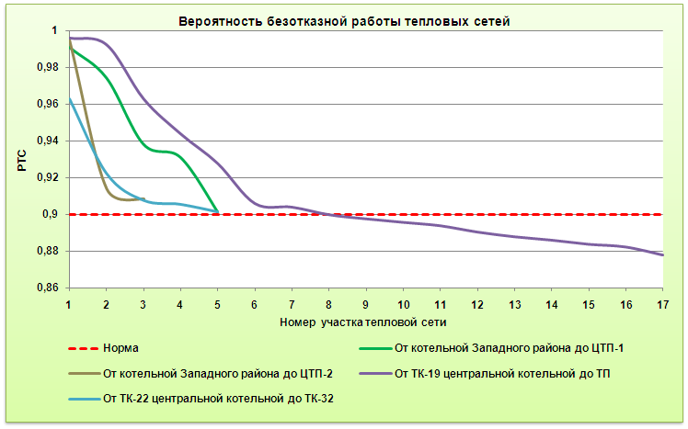
Рисунок 2.9 Вероятность безотказной работы тепловых сетей при первом варианте развития СЦТ
Из таблицы 2.4 видно, что:
- При сроке эксплуатации трубопроводов до трёх лет потребители, присоединённые к участочку тепловой сети центральной котельной, от ТК-37/4 до ТП не будут обеспечены нормативным показателем вероятности безотказной работы тепловых сетей;
- При сроке эксплуатации трубопроводов до семи лет участок тепловой сети от Западной котельной до ЦТП-2 не будут удовлетворять нормативному показателю вероятности безотказной работы тепловых сетей, участок тепловой сети от Западной котельной до ЦТП-1 будет находится на пределе нормативного вероятности безотказной работы тепловых сетей;
- При сроке эксплуатации трубопроводов до семи лет участок тепловой сети от Западной котельной до ЦТП-2 не будут удовлетворять нормативному показателю вероятности безотказной работы тепловых сетей;
- При сроке эксплуатации трубопроводов более семи лет нормативному показателю вероятности безотказной работы тепловых сетей будет соответствовать только участок тепловой сети центральной котельной от ТК-22 до ТК-32.

Гидравлический расчёт тепловых сетей существующей котельной Западного района
Гидравлический расчёт для котельной Западного района соответствует гидравлическому расчёту для котельной Западного района, от котельной до ЦТП-1, при первом варианте развития (см. таблицу 2.2 и рисунки 2.3; 2.4;2.5).

Гидравлический расчёт тепловых сетей новой котельной в районе ЦТП-2
Гидравлический расчёт для котельной № 3 соответствует гидравлическому расчёту для котельной Западного района, от ЦТП-2 до тепловой камеры ТК-3/10, при первом варианте развития (см. таблицу 2.2 и рисунки 2.4 и 2.6).

Вероятность безотказной работы тепловых сетей (Р_{ТС})
В связи с многократным резервированием тепловых сетей посёлка перемычками между котельными, концевые участки тепловых сетей СЦТ посёлка имеют незначительную протяжённость и небольшие диаметры трубопроводов.
Концевой не резервируемый участок тепловых сетей СЦТ посёлка наибольшей протяжённостью (от тепловой камеры ТК-37 до ТК-41/13) представлен на рисунке 2.10.
Расчёт вероятности безотказной работы тепловых сетей от котельной
№ 2 представлен выше (рисунок 2.9).
Для расчёта вероятности безотказной работы тепловых сетей от котельной № 3 выберем участок тепловых сетей от котельной до ТК-3/10, рисунок 2.10.
В таблице 2.5 и на рисунке 2.10 представлены результаты расчёта вероятности безотказной работы тепловых сетей СЦТ посёлка и котельной № 3.
Расчёт проводился на срок эксплуатации тепловых сетей до 30 лет.
Вероятность безотказной работы тепловых сетей при данном варианте развития СЦТ
Таблица 2.5
№ Уч. | Начальная тепловая камера | Конечная тепловая камера | Длина  участка | Диаметр | Срок экспл. | Поток отказов λ, 1/год*уч. | Вероятность безотказной работы Р_{ТС}
 |  |  | [м] | [мм] | [год]
СЦТ ПОСЁЛКА
1 | ТК-37 | ТК-39 | 85 | 250 | 30 | 0,0108 | 0,9892
2 | ТК-39 | ТК-41 | 85 | 250 | 30 | 0,0108 | 0,9786
3 | ТК-41 | ТК-41/1 | 56 | 250 | 30 | 0,0071 | 0,9716
4 | ТК-41/1 | ТК-41/3 | 68 | 250 | 30 | 0,0087 | 0,9632
5 | ТК-41/3 | ТК-41/5 | 40 | 200 | 30 | 0,0041 | 0,9593
6 | ТК-41/5 | ТК-41/9 | 41 | 200 | 30 | 0,0042 | 0,9553
7 | ТК-41/9 | ТК-41/10 | 85 | 200 | 30 | 0,0087 | 0,9470
8 | ТК-41/10 | ТК-41/11 | 68 | 200 | 30 | 0,0069 | 0,9405
9 | ТК-41/11 | ТК-41/12 | 72 | 200 | 30 | 0,0073 | 0,9336
10 | ТК-41/12 | ТК-41/13 | 100 | 125 | 30 | 0,0064 | 0,9277
СЦТ НОВОЙ КОТЕЛЬНОЙ в районе ЦТП-2
1 | Котельная | дренаж | 4 | 500 | 30 | 0,0009 | 0,9992
2 | дренаж | ТК-3/1 | 250 | 500 | 30 | 0,0531 | 0,9475
3 | ТК-3/1 | ТК-3/3 | 40 | 400 | 30 | 0,0068 | 0,9410
4 | ТК-3/3 | ТК-3/4 | 40 | 400 | 30 | 0,0068 | 0,9347
5 | ТК-3/4 | ТК-3/8а | 86 | 400 | 30 | 0,0146 | 0,9211
6 | ТКС-3/8а | ТКС-3/8б | 32 | 400 | 30 | 0,0054 | 0,9161
7 | ТКС-3/8б | ТК-3/9 | 20 | 350 | 30 | 0,0030 | 0,9134
8 | ТК-3/9 | ТКС-3/9а | 35 | 350 | 30 | 0,0052 | 0,9086
9 | ТКС-3/9а | ТК-3/10 | 40 | 350 | 30 | 0,0060 | 0,9032
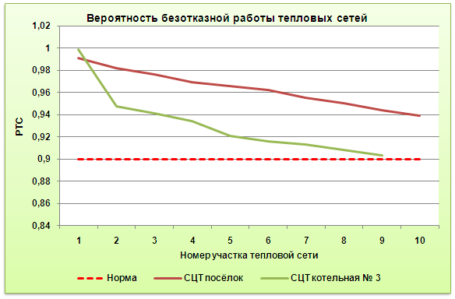
Рисунок 2.10 Вероятность безотказной работы тепловых сетей
Из таблицы 2.5 и рисунка 2.10 видно, что все, рассматриваемые, тепловые сети котельных при сроке эксплуатации до тридцати лет соответствуют нормативу вероятности безотказной работы тепловых сетей.
Вероятность безотказной работы участка тепловой сети от существующей котельной Западного микрорайона до ЦТП-1 при семилетнем сроке эксплуатации находится на пределе.

Радиус эффективного теплоснабжения для зоны действия центральной, западной котельных и котельных, рекомендуемых к новому строительству, усреднено по районам города
В соответствии с предоставленными данными оптимальный радиус теплоснабжения от центральной котельной составляет 2,07 км.. для котельной Западного микрорайона – 1,91 км.
Из таблиц 2.3 ÷ 2.5 видно, что протяжённость тепловых сетей до наиболее удалённых абонентов котельных близка к оптимальной и не превышает предельной.
Тепловая нагрузка конечных потребителей по котельным представлена в таблице 2.6, годовая потребность в тепле конечных потребителей представлена в таблице 2.7.

Тепловая нагрузка конечных потребителей по котельным
Таблица 2.6
Котельные | 2015-2020 |  |  | 2021-2025 |  |  | 2026-2030
 | Отоп, Гкал/ч | ГВС, Гкал/ч | Сум., Гкал/ч | Отоп, Гкал/ч | ГВС, Гкал/ч | Сум., Гкал/ч | Отоп, Гкал/ч | ГВС, Гкал/ч | Сум., Гкал/ч
Центральная котельная | 53,7 | 7,1 | 60,8 | 55,0 | 7,2 | 62,2 | 55,0 | 7,2 | 62,2
Котельная Западного района | 11,1 | 2,0 | 13,1 | 12,0 | 2,0 | 14,0 | 12,0 | 2,0 | 14,0
Котельная пос. Первомайский | 1,0 | 0,7 | 1,7 | 1,1 | 0,8 | 1,9 | 1,1 | 0,8 | 1,9
ИТОГО: | 65,8 | 9,8 | 75,6 | 68,1 | 10,0 | 78,1 | 62,5 | 68,1 | 78,1

Потребность в тепле конечных потребителей
Таблица 2.7
Котельные | 2015-2020 |  |  | 2021-2025 |  |  | 2026-2030
 | Отоп, Гкал | ГВС, Гкал | Сум., Гкал | Отоп, Гкал | ГВС, Гкал | Сум., Гкал | Отоп, Гкал | ГВС, Гкал | Сум., Гкал
Центральная котельная (котельная №1) | 141909,37 | 40492,53 | 182401,9 | 143000 | 40500 | 183500 | 143000 | 40500 | 183500
Котельная Западного района (котельная № 2) | 37333 | 12700 | 50033 | 37200 | 12700 | 49900 | 37200 | 12700 | 49900
Котельная пос. Первомайский | 2902 | 624,4 | 3526,4 | 3000 | 630 | 3630 | 3000 | 630 | 3630
ИТОГО: | 182144,37 | 53816,93 | 235961,3 | 183200 | 53830 | 237030 | 183200 | 53830 | 237030

Тепловые балансы до 2030 года
Тепловые нагрузки по котельным до 2030 года представлены в таблице 2.8.
Тепловые нагрузки по котельным до 2030 года.
Таблица 2.8
Котельные | Тепловые нагрузки, Гкал/ч
 | 2015 | 2016 | 2017 | 2018 | 2019 | 2025 | 2030
Центральная котельная (котельная №1) | 57,6 | 58,1 | 60,0 | 61,2 | 61,2 | 62,2 | 62,2
Котельная Западного района (котельная № 2) | 11,6 | 12 | 13 | 13,2 | 13,2 | 14,0 | 14,0
Котельная пос. Первомайский |  |  | 1,6 | 1,7 | 1,7 | 1,9 | 1,9
ИТОГО: | 69,2 | 70,1 | 74,6 | 76,1 | 76,1 | 78,1 | 78,1

В таблицах 2.9, 2.10 и 2.11 представлены тепловые балансы до 2030 года
Тепловой баланс на 2020 год
Таблица 2.9
Статьи баланса | Кот. №1 | Кот.№2 | Кот.№3 | Кот. №4
Установленная мощность, Гкал/ч | 128,4 | 20,0 |  | 1,7
Располагаемая мощность, Гкал/ч | 125,3 | 19,5 |  | 1,7
Тепловая нагрузка потребителей (Гкал/ч) | 58,3 | 13 |  | 1,02
Собственные нужды котельной, Гкал/ч | 1,7 | 0,34 |  | 0,04
Потери в тепловых сетях, Гкал/ч | 2,9 | 1,6 |  | 0,236
Итого нагрузка, Гкал/ч | 62,9 | 14,94 |  | 1,3
Резерв/дефицит располагаемой мощности, Гкал/ч | 62,4 | 4,56

Тепловой баланс на 2025 год
Таблица 2.10
Статьи баланса | Кот. №1 | Кот.№2 | Кот.№3 | Кот. №4
Установленная мощность, Гкал/ч | 128,4 | 20,0 | 20,0 | 1,7
Располагаемая мощность, Гкал/ч | 125,3 | 19,5 | 19,5 | 1,7
Тепловая нагрузка потребителей (Гкал/ч) | 57,2 |  | 15,7 | 1,02
Собственные нужды котельной, Гкал/ч | 1,7 |  | 0,53 | 0,04
Потери в тепловых сетях, Гкал/ч | 2,9 |  | 1,6 | 0,236
Итого нагрузка, Гкал/ч | 61,8 |  | 17,83 | 1,3
Резерв/дефицит располагаемой мощности, Гкал/ч | 63,5 |  | 1,67

Тепловой баланс на 2030 год
Таблица 2.11
Статьи баланса | Кот. №1 | Кот.№2 | Кот.№3 | Кот. №4
Установленная мощность, Гкал/ч | 128,4 | 20,0 | 20,0 | 1,7
Располагаемая мощность, Гкал/ч | 125,3 | 19,5 | 19,5 | 1,7
Тепловая нагрузка потребителей (Гкал/ч) | 46 | 8,1 | 15,7 | 1,02
Собственные нужды котельной, Гкал/ч | 1,7 | 0,34 | 0,53 | 0,04
Потери в тепловых сетях, Гкал/ч | 2,9 | 1,6 | 1,6 | 0,236
Итого нагрузка, Гкал/ч | 50,6 | 10,04 | 17,83 | 1,3
Резерв/дефицит располагаемой мощности, Гкал/ч | 74,7 | 9,46 | 1,67
Как видно из таблиц 2.8 ÷ 2.10, выбранная мощность котельных обеспечивает тепловую нагрузку существующих и подключаемых абонентов на период до 2030 года.

Развития СЦТ старой части города
На данный момент ТЭЦ СЧПЗ подаёт тепловую энергию в район «Карагай-мыс», который расположен с одной стороны завода в Центр старой части города и в район Спортплощади, которые расположены с другой стороны завода. Перепад высот между верхней точкой центральной части города и нижней точкой района Спортплощади превышает 50 метров, что осложняет их совместное теплоснабжение и снижает его надёжность.
На основании письма АО «СЧПЗ», в связи с тем, что на протяжении 12 лет предприятие ежегодно несет убытки по производству и поставке тепловой энергии и горячего водоснабжения, в так же испытывает дефицит мощностей по электроэнергии, с 1 сентября 2017 года АО «СЧПЗ» не будет иметь технической возможности по поставке тепловой энергии и ГВС жителям и организациям старой части города Сатка.
Для развития СЦТ старой части города предлагается строительство одной новой котельной, что обуславливается особенностью существующей системы теплоснабжения.
- . Газификация частного сектора (ул. Больничная, ул. Степана Разина, ул. Луначарского), железнодорожного вокзала и строительство котельной в районе больничного комплекса мощностью 0,5 Гкал/ч.
2. Строительство котельной для обеспечения центральной части старой части города, с установленной тепловой мощностью 20,0 Гкал/ч, и газификация частного сектора (ул. Спортплощадь, ул. Советская). Месторасположение котельной – в районе д. 15 ул. Советская, г. Сатка.
3. Разработка и утверждение гидравлического расчета старой части с установкой регуляторов на объектах потребителей.
Кроме строительства котельных для развития СЦТ старой части города предлагается:
- Приведение в нормативное состояние тепловых сетей СЦТ;
- Внедрение энергосберегающих мероприятий у абонентов;
- Наладка гидравлических режимов в тепловых сетях СЦТ;
- Внедрение учёта и автоматического контроля в СЦТ.
Преимуществом данного варианта являются следующие факторы:
- повышение надёжности систем централизованного теплоснабжения;
- удобство наладки гидравлических режимов менее крупных систем централизованного теплоснабжения;
- уменьшение удельного расхода топлива на производство и транспорт электроэнергии;
- уменьшение тепловых потерь через изоляцию трубопроводов;
- уменьшение утечек сетевой воды, а ,следовательно, и удельных расходов исходной воды на производственную деятельность;
- значительное снижение условно-переменных затрат.

Радиус эффективного теплоснабжения для зоны действия ТЭЦ АО «СЧПЗ» и рекомендуемых к новому строительству котельных, усреднено по старой части города
В соответствии с предоставленными данными оптимальный радиус теплоснабжения от ТЭЦ АО «СЧПЗ» составляет 2,67 км.
Радиусы теплоснабжения ТЭЦ АО «СЧПЗ» и рекомендуемых к строительству новых котельных, близки к оптимальному радиусу до Старого города, но при реализации рекомендуемого варианта значительно повышает надёжность и качество теплоснабжения абонентов.

Тепловые балансы до 2030 года по варианту развития СЦТ старой части города
При данном варианте развития СЦТ старой части города Сатки будут функционировать три котельных. Тепловые нагрузки по котельным до 2030 года представлены в таблице 2.12.
Тепловые нагрузки по котельным до 2030 года
Таблица 2.12
Котельные | Тепловые нагрузки, Гкал/ч
 | 2015 | 2016 | 2017 | 2018 | 2020 | 2025 | 2030
Котельная № 1 | 1,95 | 1,95 | 1,95 | 1,95 | 1,95 | 1,95 | 1,95
Котельная № 2 | 6,80 | 6,72 | 6,72 | 6,63 | 6,56 | 6,54 | 6,54
Котельная № 3 | 1,71 | 1,69 | 1,69 | 1,68 | 1,68 | 1,68 | 1,68
ИТОГО: | 10,46 | 10,36 | 10,36 | 10,26 | 10,19 | 10,17 | 10,17

В таблицах 2.13, 2.14 и 2.15 представлены тепловые балансы по котельным до 2030 года. При разработке балансов принимались следующие данные:
Тепловой баланс на 2020 год
Таблица 2.13
Статьи баланса | Котельные
 | №1 | №2 | №3
Установленная мощность, Гкал/ч | 2,30 | 8,00 | 2,10
Располагаемая мощность, Гкал/ч | 2,30 | 8,00 | 2,10
Тепловая нагрузка потребителей (Гкал/ч) | 1,95 | 6,63 | 1,67
Собственные нужды котельной, Гкал/ч | 0,05 | 0,19 | 0,05
Потери в тепловых сетях, Гкал/ч | 0,27 | 0,92 | 0,30
Итого нагрузка, Гкал/ч | 2,27 | 7,74 | 2,02
Резерв/дефицит располагаемой мощности, Гкал/ч | 0,03 | 0,26 | 0,08

Тепловой баланс на 2025 год
Таблица 2.14
Статьи баланса | Котельные
 | №1 | №2 | №3
Установленная мощность, Гкал/ч | 2,30 | 8,00 | 2,10
Располагаемая мощность, Гкал/ч | 2,30 | 8,00 | 2,10
Тепловая нагрузка потребителей (Гкал/ч) | 1,95 | 6,54 | 1,67
Собственные нужды котельной, Гкал/ч | 0,05 | 0,18 | 0,05
Потери в тепловых сетях, Гкал/ч | 0,27 | 0,91 | 0,30
Итого нагрузка, Гкал/ч | 2,27 | 7,63 | 2,02
Резерв/дефицит располагаемой мощности, Гкал/ч | 0,03 | 0,37 | 0,08

Тепловой баланс на 2030 год
Таблица 2.15
Статьи баланса | Котельные
 | №1 | №2 | №3
Установленная мощность, Гкал/ч | 2,30 | 8,00 | 2,10
Располагаемая мощность, Гкал/ч | 2,30 | 8,00 | 2,10
Тепловая нагрузка потребителей (Гкал/ч) | 1,95 | 6,54 | 1,67
Собственные нужды котельной, Гкал/ч | 0,05 | 0,18 | 0,05
Потери в тепловых сетях, Гкал/ч | 0,27 | 0,91 | 0,30
Итого нагрузка, Гкал/ч | 2,27 | 7,63 | 2,02
Резерв/дефицит располагаемой мощности, Гкал/ч | 0,03 | 0,37 | 0,08
Как видно из таблиц 2.13 ÷ 2.15, выбранная мощность котельных обеспечивает тепловую нагрузку существующих и подключаемых абонентов на период до 2030 года.

Тепловые потери при транспортировке теплоносителя СЦТ Саткинского городского поселения
Суммарные годовые нормативные тепловые потери при транспорте теплоносителя по сетям обслуживаемым ОАО «Энергосистемы» составляют 114 832,7 Гкал.
Фактические тепловые потери по данным ОАО «Энергосистемы» составляют 55 937 Гкал.

Нормативные расходы тепла на собственные нужды котельных
Нормативный расход тепла на собственные нужды вновь построенной газовой котельной принимается в размере 2,32% от выработанного тепла.
Фактический расход тепла на собственные нужды котельных по данным ОАО «Энергосистемы» в 2013 году составил 1,9 Гкал/час.

Раздел 3
Перспективные балансы теплоносителя
Большинство ВПУ котлов работает по следующей схеме – умягчение воды комплексонами по первому контуру (котёл – теплообменник). Такая схема приводит к коррозии металла трубопроводов тепловых сетей.
Схема ВПУ с двухступенчатым Na- катионированием осуществлена на ТЭЦ АО «СЧПЗ».
На Центральной котельной г. Сатка подготовка исходной воды осуществляется по схеме указанной в таблице 3.1.
В таблице 3.1 представлено краткое описание ВПУ котельных Саткинского городского поселения.
Описание ВПУ котельных Саткинского городского поселения
Таблица 3.1
№ п/п | Энергоисточник | ВПУ котловой воды | ВПУ сетевой воды
1. | Центральная котельная, г.Сатка | Подготовка исходной воды осуществляется по следующей схеме:  -осветление исходной воды на фильтрах осветителях (осветление, сорбционная очистка и обезжелезивание. Фильтрующий материал – коксовый уголь;  - удаление солей жесткости на установках умягчения непрерывного действия первой и второй ступеней (фильтрующий материал – ионообменная смола);  - подогрев осветленной и умягченной воды до 60 град. в паро-водяных теплообменниках перед деаэрированием;  - обескислороживание в атмосферных деаэраторах (удаление из воды растворенного кислорода);  - подача подготовленной химочищенной воды насосами в паровые котлы. | Механические фильтры и умягчение СК-110, деаэрация
2. | Котельная Западного района, г.Сатка |  | Подпитка из тепловых сетей Центральной котельной
3. | ТЭЦ ОАО «СЧПЗ», г. Сатка | Двухступенчатое Na - катионирование | Деаэрация

Раздел 4
Предложения по строительству, реконструкции и техническому перевооружению источников тепловой энергии
Программа развития системы теплоснабжения включает проекты, обеспечивающие повышение эффективности и надежности работы системы (в соответствии с целевыми показателями).
Перечень инвестиционных проектов в сфере теплоснабжения приведен в таблице 4.1.

Перечень инвестиционных проектов в сфере теплоснабжения Саткинского городского поселения
Таблица 4.1
№ | Описание проекта | Кап. затраты,  тыс. руб. | Год реализации | Группа проектов
1 | Реконструкция существующей центральной котельной | 323439,77 | 2022-2029 | Обязательные, эффективные
2 | Реконструкция существующей котельной Западного района | 211295,96 | 2022-2026 | Обязательные, эффективные
3 | Строительство водогрейной котельной для теплоснабжения 2,3 микрорайона Западного района, в том числе строительство подводящих сетей | 131752,21 | 2016-2025 | Обязательные, эффективные
4 | Реконструкция системы ГВС в центральном районе «Поселок» | 37584,46 | 2019 | Обязательные, эффективные
5 | Реконструкция ТП в центральном районе «Поселок» | 37584,46 | 2020 | Обязательные, эффективные
6 | Замена светильников РКУ на индукционные светильники в ЦК, котельной Западного района, ЦТП | 866,70 | 2016 | Эффективные
7 | Модернизация системы теплоснабжения п. Первомайский г. Сатка, Челябинская обл. | 22263,38 | 2016 | Обязательные, эффективные
8 | Капитальный ремонт кирпичной дымовой трубы высоты Н-45 м, Центральной котельной. | 2089,69 | 2016 | Обязательные, эффективные
9 | Строительство котельной в Старой части города | 85000,00 | 2017-2020 | Обязательные, эффективные

Общий объем инвестиций в проекты системы централизованного теплоснабжения составит 470,3 млн. руб. с 2016 по 2030 г. в базовых ценах и 487,5 млн. руб. в ценах соответствующих лет.
Проекты строительства котельных (ОАО «Энергосистемы») являются эффективными. Поэтому проекты реализуются за счет средств теплоснабжающего предприятия или кредита.
Проекты, реализуемые в старой части города, являются не эффективными. Т.е. их реализация приведет к росту тарифов для потребителей. При этом все проекты являются обязательными, т.е. должны быть реализованы в указанные сроки.

ОАО «Энергосистемы»
Необходимость нести затраты по обслуживанию привлеченных средств (кредитов) и рост амортизации потребует увеличения выручки предприятия и, соответственно, тарифа на услуги теплоснабжения (рис. 4.1).

Рисунок 4.1 Динамика среднегодового роста тарифа (год к году)

В результате реализации программы развития СЦТ на котельных предприятия «Энергосистемы», тариф на услуги теплоснабжения не превысит 2 000 руб./Гкал. (рисунок 4.2.).

Рисунок 4.2 Динамика среднегодового роста тарифа (год к году)
Плата за подключение для потребителей не устанавливается.

Старая часть города
Необходимость нести затраты по обслуживанию привлеченных средств (кредитов) и рост амортизации потребует увеличения выручки предприятия и, соответственно, тарифа на услуги теплоснабжения. В результате моделирования тарифов ресурсоснабжающего предприятия была получена динамика тарифа на услуги теплоснабжения на прогнозный период (рисунок 4.3)

Рисунок 4.3 Динамика среднегодового роста тарифа (год к году)

Динамика тарифов на услуги теплоснабжения (рисунок 4.4) будет соответствовать предельно-допустимым значениям на всем прогнозном периоде.

Рисунок 4.4 Динамика среднегодового роста тарифа (год к году)

Раздел 5
Предложения по строительству и реконструкции тепловых сетей

№ | Описание проекта | Кап. затраты,  тыс. руб. | Год реали-зации | Группа проектов
1 | Саткинское ГП
1 | Реконструкция теплотрасс с заменой тепловой изоляции | 86 060,5 | 2016-2021 | Прочие
2 | Реконструкция ТП в центральном районе «Поселок» | 37584,46 | 2020 | Прочие

Капиталовложения в новое строительство тепловых сетей, оцениваются по эмпирической формуле, предложенной Е.Я. Соколовым:
$К=а_{1}∙\sum{L}+a_{2}∙M \left[тыс.руб\right]$ , где:
- $\sum{L}$ - суммарная длина участков, строящихся тепловых сетей;
- $M$ - материальная характеристика, строящихся тепловых сетей(м²), которая является суммой произведения диаметра участков трубопроводов тепловых сетей на их длину в двухтрубном исчислении;
- $а_{1}$ и $a_{2}$ – эмпирические коэффициенты, $а_{1}=3;$ $a_{2}=21;$

Расчет коэффициентов производился по данным существующих смет и по фактическим затратам прокладки тепловых сетей в Саткинском ГП.

В стоимость строительства тепловых сетей включена стоимость тепловых камер и колодцев.
Капиталовложения на реконструкцию тепловых сетей рассчитывается по аналогичной формуле при этом эмпирические коэффициенты принимаются:
- демонтаж существующих тепловых сетей , $а_{1}=1;$ $a_{2}=4;$
- прокладка труб в существующих каналах , $а_{1}=2;$ $a_{2}=17.$
При окончательном расчете стоимости строительства и реконструкции тепловых сетей учитываются следующие коэффициенты:
- при проектировании в затесненной застройке с применением индивидуальных конструкций, развитого подземного пространства (V категория сложности) к БУП применять коэффициент 1,2;
- затраты на освоение участка и подготовительные работы приняты для нормальных условий. При стесненных и сложных условиях применять коэффициент 1,15.
Протяжённость тепловых сетей Саткинского городского поселения – 82,6 км (в двухтрубном исчислении). Схемы тепловых сетей - двухтрубные циркуляционные, тупикового типа, подающие тепло непосредственно к потребителю.
Потребители подключены к магистральным тепловым сетям по зависимой схеме непосредственно или через индивидуальные тепловые пункты.
Схемы тепловых сетей от котельных Саткинского городского поселения - двухтрубные циркуляционные, тупикового типа. Система горячего водоснабжения - в основном типа.
Протяжённость тепловых сетей Саткинского городского поселения
Таблица 5.1
Населенные пункты | Теплотранспортная компания | Протяжённость тепловых сетей в двухтрубном исчислении, км
 |  | по транспортным компаниям | по населённым пунктам
г.Сатка | ООО «РемМонтажСервис» | 8,6 | 82,6
 | ОАО «Энергосистемы» | 74,0

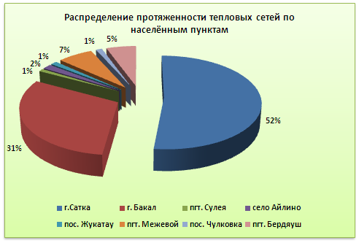
Рисунок 5.1 Распределение протяжённости тепловых сетей по населённым пунктам Саткинского МР
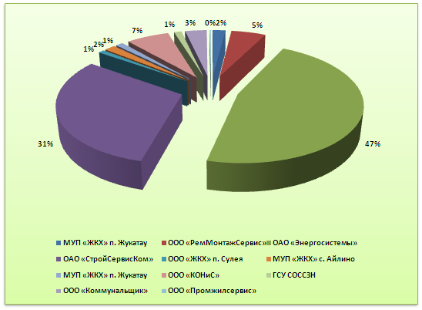
Рисунок 5.2 Распределение протяжённости тепловых сетей по транспортным компаниям Саткинского городского поселения
Из таблицы 5.1 и рисунков 5.1 и 5.2 видно, что большую часть тепловых сетей (около 50%) эксплуатирует ОАО «Энергосистемы» (г. Сатка).
Для теплоизоляции трубопроводов тепловых сетей в основном применяется минераловатная изоляция с защитным слоем из рубероида. Прокладка трубопроводов тепловых сетей следующая: надземная (на эстакадах и низких отдельно стоящих опорах) и подземная (в проходных и непроходных сборных железобетонных каналах).
Износ тепловых сетей составляет около 75%.

Характеристики участков тепловых сетей г. Сатки, по типу прокладки и году ввода трубопроводов
Таблица 5.3
№ уч-ка | Диаметр труб, мм. | Длина уч-ка м, | Мат.характеристика, м.кв | Объём водц, м.куб | Вес труб, кг. | Год ввода | Изоляция | Тип прокладки трубопро-водов
Теплосети посёлок вывод Ду-500
1 | 15 | 816,00 | 24,48 | 0,29 | 2 398,26 | 1979 | минераловатная | Надземная двухтрубная
2 | 20 | 467,00 | 18,68 | 0,29 | 1 830,04 | 1979 | минераловатная | Подземная двухтрубная
3 | 20 | 3 056,00 | 122,24 | 1,92 | 11 975,61 | 1979 | минераловатная | Надземная двухтрубная
4 | 25 | 898,00 | 44,90 | 0,88 | 4 398,76 | 1979 | минераловатная | Подземная двухтрубная
5 | 25 | 1 468,00 | 73,40 | 1,44 | 7 190,85 | до 1979 | минераловатная | Надземная двухтрубная
6 | 32 | 1 166,00 | 74,62 | 1,87 | 7 310,76 | до1979 | минераловатная | Подземная двухтрубная
7 | 32 | 611,00 | 39,10 | 0,98 | 3 830,94 | до1979 | минераловатная | Надземная двухтрубная
8 | 40 | 846,00 | 67,68 | 2,13 | 6 630,47 | до1979 | минераловатная | Подземная двухтрубная
9 | 40 | 733,00 | 58,64 | 1,84 | 5 744,84 | до 1979 | минераловатная | Надземная двухтрубная
10 | 57 | 5 393,00 | 614,80 | 27,51 | 60 230,92 | до 1979 | минераловатная | Подземная двухтрубная
11 | 57 | 3 931,00 | 448,13 | 20,05 | 43 902,79 | до 1979 | минераловатная | Надземная двухтрубная
12 | 76 | 2 795,00 | 424,84 | 25,35 | 41 620,73 | до 1979 | минераловатная | Подземная двухтрубная
13 | 76 | 2 397,00 | 364,34 | 21,74 | 35 694,05 | до1979 | минераловатная | Надземная двухтрубная
14 | 89 | 5 753,00 | 1 024,03 | 71,54 | 100 322,56 | до 1979 | минераловатная | Подземная двухтрубная
15 | 89 | 1 184,00 | 210,75 | 14,72 | 30 970,43 | до1979 | минераловатная | Надземная двухтрубная
16 | 108 | 7 024,00 | 1 517,18 | 128,63 | 222 953,22 | до1979 | минераловатная | Подземная двухтрубная
17 | 108 | 2 874,00 | 620,78 | 52,63 | 91 225,45 | до1979 | минераловатная | Надземная двухтрубная
18 | 125 | 2 397,00 | 599,25 | 58,80 | 88 060,99 | до1979 | минераловатная | Подземная двухтрубная
19 | 125 | 2,00 | 0,50 | 0,05 | 73,48 | до1979 | минераловатная | Надземная двухтрубная
20 | 159 | 4 873,00 | 1 549,61 | 193,42 | 227 718,88 | до1979 | минераловатная | Подземная двухтрубная
21 | 159 | 1 084,00 | 344,71 | 43,03 | 50 656,12 | до1979 | минераловатная | Надземная двухтрубная
22 | 219 | 4 568,00 | 2 000,78 | 343,96 | 294 019,21 | до1979 | минераловатная | Подземная двухтрубная
23 | 219 | 160,00 | 70,08 | 12,05 | 10 298,40 | до1979 | минераловатная | Надземная двухтрубная
24 | 273 | 2 808,00 | 1 533,17 | 328,57 | 225 302,10 | до1979 | минераловатная | Подземная двухтрубная
25 | 273 | 104,00 | 56,78 | 12,17 | 8 344,52 | до1979 | минераловатная | Надземная двухтрубная
26 | 325 | 4 779,00 | 3 106,35 | 792,51 | 456 484,35 | до1979 | минераловатная | Подземная двухтрубная
27 | 325 | 332,00 | 215,80 | 55,06 | 31 712,24 | до1979 | минераловатная | Надземная двухтрубная
28 | 530 | 5 234,00 | 5 548,04 | 2 308,26 | 815 295,57 | до1979 | минераловатная | Подземная двухтрубная
29 | 530 | 970,00 | 1 028,20 | 427,78 | 151 096,05 | до1979 | минераловатная | Надземная двухтрубная
Теплосети посёлок вывод Ду-300
1 | 20 | 26,00 | 1,04 | 0,02 | 76,42 | 1979 | минераловатная | Надземная двухтрубная
2 | 25 | 4,00 | 0,20 | 0,00 | 14,70 | 1979 | минераловатная | Подземная двухтрубная
3 | 32 | 312,00 | 19,97 | 0,50 | 1 467,17 | 1979 | минераловатная | Подземная двухтрубная
4 | 32 | 110,00 | 7,04 | 0,18 | 517,27 | до1979 | минераловатная | Надземная двухтрубная
5 | 40 | 546,00 | 43,68 | 1,37 | 3 209,43 | до1979 | минераловатная | Подземная двухтрубная
6 | 57 | 2 946,00 | 335,84 | 15,03 | 24 676,47 | до1979 | минераловатная | Подземная двухтрубная
7 | 57 | 796,00 | 90,74 | 4,06 | 6 667,51 | до1979 | минераловатная | Надземная двухтрубная
8 | 76 | 870,00 | 132,24 | 7,89 | 9 716,47 | до1979 | минераловатная | Подземная двухтрубная
9 | 76 | 2,00 | 0,30 | 0,02 | 22,34 | до1979 | минераловатная | Надземная двухтрубная
10 | 89 | 3 344,00 | 595,23 | 41,59 | 43 735,27 | до1979 | минераловатная | Подземная двухтрубная
11 | 89 | 97,00 | 17,27 | 1,21 | 2 537,27 | до1979 | минераловатная | Надземная двухтрубная
12 | 108 | 3 400,00 | 734,40 | 62,26 | 107 921,55 | до1979 | минераловатная | Подземная двухтрубная
13 | 108 | 772,00 | 166,75 | 14,14 | 24 504,54 | до1979 | минераловатная | Надземная двухтрубная
14 | 125 | 699,00 | 174,75 | 17,15 | 25 679,86 | до1979 | минераловатная | Подземная двухтрубная
15 | 125 | 100,00 | 25,00 | 2,45 | 3 673,80 | до1979 | минераловатная | Надземная двухтрубная
16 | 159 | 2 530,00 | 804,54 | 100,42 | 118 228,76 | до1979 | минераловатная | Подземная двухтрубная
17 | 219 | 3 687,00 | 1 614,91 | 277,63 | 237 313,67 | до1979 | минераловатная | Подземная двухтрубная
18 | 219 | 18,00 | 7,88 | 1,36 | 1 158,57 | до1979 | минераловатная | Надземная двухтрубная
19 | 273 | 414,00 | 226,04 | 48,44 | 33 217,62 | до1979 | минераловатная | Подземная двухтрубная
20 | 325 | 4 330,00 | 2 814,50 | 718,05 | 413 596,40 | до1961 | минераловатная | Подземная двухтрубная
21 | 325 | 682,00 | 443,30 | 113,10 | 65 143,82 | до1961 | минераловатная | Надземная двухтрубная
Теплосети район Западный, вывод Ду-500
1 | 20 | 16,00 | 0,64 | 0,01 | 47,02 | 1981 | минераловатная | Подземная двухтрубная
2 | 20 | 378,00 | 15,12 | 0,24 | 1 110,96 | 1981 | минераловатная | Надземная двухтрубная
3 | 25 | 150,00 | 7,50 | 0,15 | 551,07 | 1981 | минераловатная | Подземная двухтрубная
4 | 25 | 1 728,00 | 86,40 | 1,70 | 6 348,33 | 1981 | минераловатная | Надземная двухтрубная
5 | 32 | 390,00 | 24,96 | 0,63 | 1 833,96 | 1981 | минераловатная | Подземная двухтрубная
6 | 32 | 1 790,00 | 114,56 | 2,88 | 8 417,41 | 1981 | минераловатная | Надземная двухтрубная
7 | 40 | 38,00 | 3,04 | 0,10 | 223,37 | 1981 | минераловатная | Подземная двухтрубная
8 | 40 | 2 004,00 | 160,32 | 5,03 | 11 779,67 | 1981 | минераловатная | Надземная двухтрубная
9 | 57 | 1 244,00 | 141,82 | 6,35 | 10 420,07 | 1981 | минераловатная | Подземная двухтрубная
10 | 57 | 1 630,00 | 185,82 | 8,31 | 13 653,31 | 1981 | минераловатная | Надземная двухтрубная
11 | 76 | 514,00 | 78,13 | 4,66 | 5 740,53 | 1981 | минераловатная | Подземная двухтрубная
12 | 76 | 546,00 | 82,99 | 4,95 | 6 097,92 | 1981 | минераловатная | Надземная двухтрубная
13 | 89 | 640,00 | 113,92 | 7,96 | 8 370,39 | 1981 | минераловатная | Подземная двухтрубная
14 | 89 | 1 434,00 | 255,25 | 17,83 | 37 509,79 | 1981 | минераловатная | Надземная двухтрубная
15 | 108 | 3 890,00 | 840,24 | 71,24 | 123 474,95 | 1981 | минераловатная | Подземная двухтрубная
16 | 108 | 794,00 | 171,50 | 14,54 | 25 202,86 | 1981 | минераловатная | Надземная двухтрубная
17 | 125 | 14,00 | 3,50 | 0,34 | 514,33 | 1981 | минераловатная | Подземная двухтрубная
18 | 159 | 2 474,00 | 786,73 | 98,20 | 115 611,84 | 1981 | минераловатная | Подземная двухтрубная
19 | 219 | 1 362,00 | 596,56 | 102,56 | 87 665,10 | 1981 | минераловатная | Подземная двухтрубная
20 | 273 | 1 776,00 | 969,70 | 207,81 | 142 498,77 | 1981 | минераловатная | Подземная двухтрубная
21 | 325 | 226,00 | 146,90 | 37,48 | 21 587,25 | 1981 | минераловатная | Подземная двухтрубная
22 | 426 | 632,00 | 538,46 | 180,07 | 79 128,36 | 1981 | минераловатная | Подземная двухтрубная
23 | 426 | 46,00 | 39,19 | 13,11 | 5 759,34 | 1981 | минераловатная | Надземная двухтрубная
24 | 530 | 7 672,00 | 8 132,32 | 3 383,45 | 1 195 060,69 | 1981 | минераловатная | Подземная двухтрубная
25 | 530 | 5 781,00 | 6 127,86 | 2 549,50 | 900 501,28 | 1981 | минераловатная | Надземная двухтрубная

Раздел 6
Перспективные топливные балансы
В таблице 6.1 представлен баланс тепловой мощности и присоединённой тепловой нагрузки (по заключённым договорам) котельных СЦТ Саткинского ГП.

Резервы и дефициты тепловой мощности по энергоисточникам СЦТ Саткинского ГП
Таблица 6.1
Энергоисточники | Тепловая мощность, Гкал/ч |  |  |  | Тепловая нагрузка, Гкал/ч |  | Резерв/дефицит (+/-) |  | Вид топлива | Норматив удельного расхода топлива т.у.т./Гкал
 | установ-ленная | располага-емая | располага-емая с учетом собств.нужд | располага-емая с учетом тепловых потерь | договор-ная | рассчитан-ная | по договор-ной нагрузке | по рассчитан-ной нагрузке
Центральная и Западная котельные, г. Сатка | 148,4 | 133,56 | 127,2 | 107,8 | 67,04 | 78,8 | 40,8 | 29 | газ | 172,45
ТЭЦ ОАО «СЧПЗ», г. Сатка | 28 | 28 | 28,0 | 25,1 | 12,8 | 13,8 | 12,3 | 11,3 | газ | 160

Раздел 7
Инвестиции в строительство, реконструкцию и техническое перевооружение
Совокупный объем капитальных затрат, в проекты развития системы теплоснабжения Саткинского ГП (ОАО «Энергосистемы» и старая часть) более чем на 100% выше ежегодной выручки от реализации услуг теплоснабжения потребителям поселения. Таким образом, реализация проектов за счет собственных средств предприятия невозможна.
Привлечение кредита для финансирования проектов потребует выделения гарантий на всю сумму кредита. При обеспечении гарантии и выдаче кредита процентные выплаты и амортизация по новым проектам окажут значительное влияние на себестоимость оказываемых услуг, в результате в период до 2015 г. среднегодовой темп роста тарифа на услуги теплоснабжения будет значительно превышать предельно-допустимый уровень в 10%. Динамика тарифа отражена на рисунке 7.1.

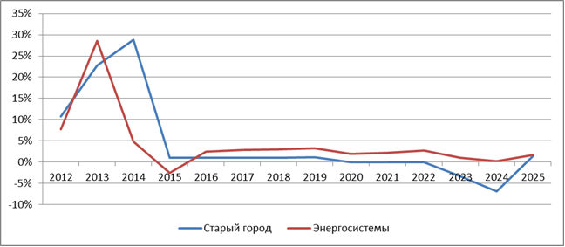
Рисунок 7.1 Динамика среднегодового роста тарифа (год к году)
Для сглаживания пиковых значений требуется корректировка программы.
Обоснование программы развития системы теплоснабжения описано в разделе 2. Ниже приведено описание корректировки, которую необходимо сделать для реализации программы развития системы центрального теплоснабжения.
Общий объем инвестиций в проекты системы централизованного теплоснабжения составит 324,8 млн. руб. с 2012 по 2025 г. в базовых ценах и 342 млн. руб. в ценах соответствующих лет. Основной объем затрат (более 85%) приходится на период с 2012 по 2014 гг. Собственных средств предприятия недостаточно на реализацию большей части проектов в указанные годы. Поэтому, в качестве источников финансирования предполагается использование как собственных, так и привлеченных средств (таблица 7.1).
Проекты строительства котельных (ОАО «Энергосистемы») являются эффективными. Их срок окупаемости составляет менее 7 лет. Поэтому проекты целесообразно реализовывать за счет средств предприятия теплоснабжения или кредита. Возможно также привлечение частного инвестора для реализации проектов.
Строительство котельных потребуется подвод коммуникаций (газа, воды, электроэнергии), а также строительство сетей теплоснабжения. Включение этих затрат в стоимость строительства котельных приведет к значительному снижению эффективности проекта. Как следствие, для реализации проекта привлечение кредита или частных инвестиций станет не возможным. Поэтому целесообразно предусмотреть строительство коммуникаций и сетей теплоснабжения за счет бюджетных средств (доля бюджетных средств в проекте составит 16%).
Затраты на обслуживание и возврат заемных средств включаются в затраты организации и учитываются при формировании тарифа.
В качестве источника инвестиций может использоваться амортизация, начисляемая по объектам, построенным в рамках программы. Ее объем за период с 2012 по 2025 год составит 318 млн. руб., а инвестировано будет 34,5 млн. руб.
Проекты, реализуемые в старой части города, являются не эффективными. Т.е. их реализация приведет к росту тарифов для потребителей. При этом все проекты являются обязательными, т.е. должны быть реализованы в указанные сроки.
Финансирование проектов строительства котельных предполагается за счет кредитов, привлекаемых на 10 лет со ставкой 10% годовых. Аналогично проектам, реализуемым ОАО «Энергосистемы», строительство коммуникаций и сетей теплоснабжения целесообразно финансировать за счет бюджетных средств. Их доля в общей сумме капитальных вложений составит 19%. Это позволит снизить нагрузку на население и замедлить темп роста тарифа.
Источники финансирования программы развития системы централизованного теплоснабжения
Таблица 7.1
Собственные средства
Амортизация по новым проектам | 60 013
Инвестиционная надбавка | 27 650
Привлеченные средства
Кредит (10 лет, 10% годовых) | 254 563
Итого: | 342 226

Энергосистемы
Необходимость нести затраты по обслуживанию привлеченных средств (кредитов) и рост амортизации потребует увеличения выручки предприятия и, соответственно, тарифа на услуги теплоснабжения (рисунок 7.2).

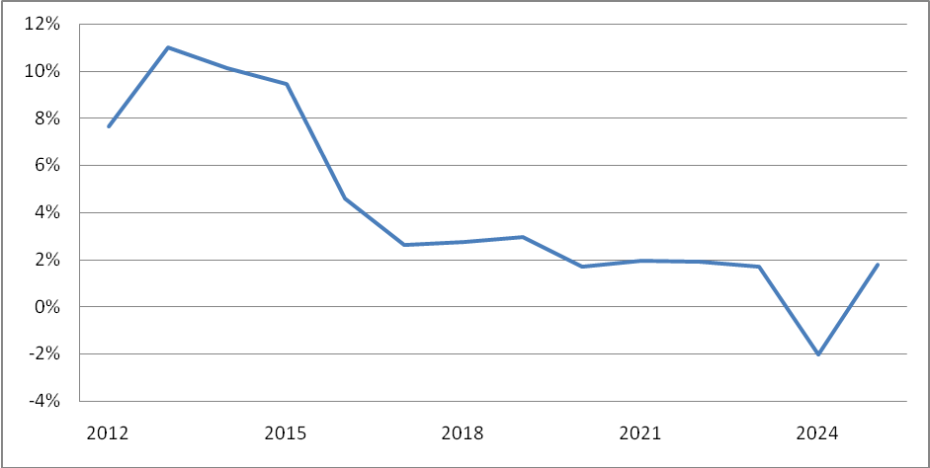
Рисунок 7.2 Динамика среднегодового роста тарифа (год к году)

В результате реализации программы развития СЦТ на котельных предприятия «Энергосистемы», тариф на услуги теплоснабжения не превысит 2 000 руб./Гкал. (рисунок 7.3).
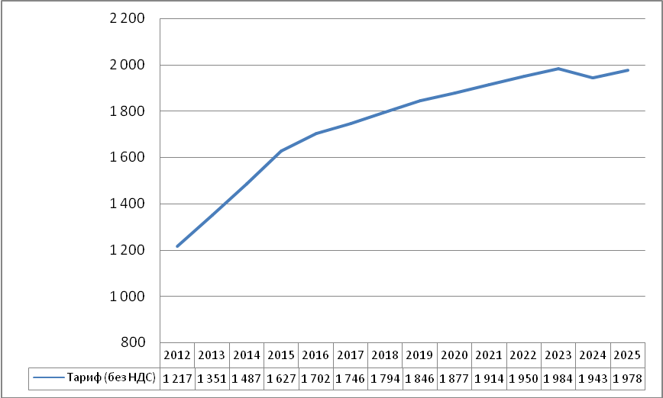
Рисунок 7.3 Динамика среднегодового роста тарифа (год к году)
Плата за подключение для потребителей не устанавливается.
Старый город
Необходимость нести затраты по обслуживанию привлеченных средств (кредитов) и рост амортизации потребует увеличения выручки предприятия и, соответственно, тарифа на услуги теплоснабжения. В результате моделирования тарифов ресурсоснабжающего предприятия была получена динамика тарифа на услуги теплоснабжения на прогнозный период (рисунок 7.4)

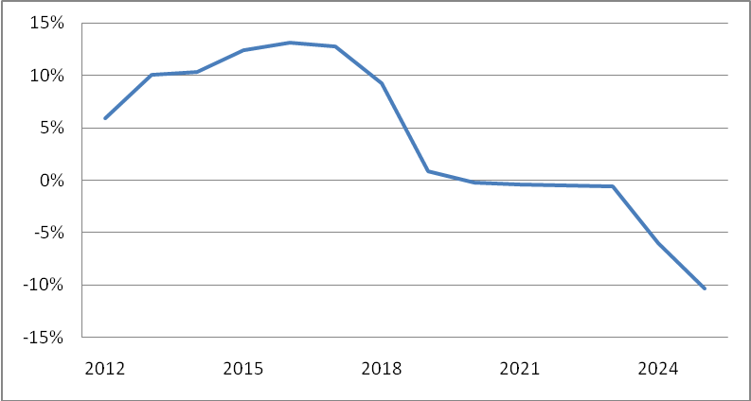
Рисунок 7.4 Динамика среднегодового роста тарифа (год к году)
Динамика тарифов на услуги теплоснабжения (рисунок 7.5) будет соответствовать предельно-допустимым значениям на всем прогнозном периоде.
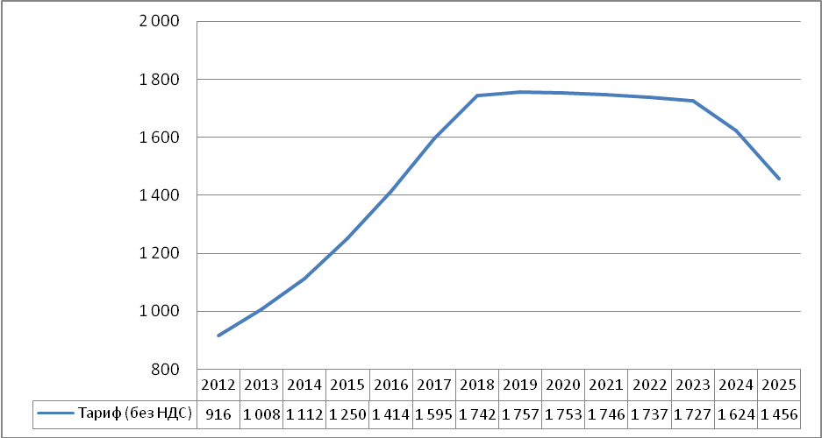
Рисунок 7.5 Динамика среднегодового роста тарифа (год к году)

Суммарные капиталовложения по годам расчётного периода на реализацию рекомендуемого варианта развития СЦТ Саткинского ГП представлены в таблице 7.2.
Сводная таблица по капиталовложениям для реализации рекомендуемого варианта развития систем централизованного теплоснабжения Саткинского ГП
Таблица 7.2
Статьи | Капиталовложения и эффекты, тыс.руб.
 | 2011 | 2012 | 2013 | 2014 | 2015 | 2020 | 2025
Посёлок и мкр. Западный |  | 107 777 | 155 418 | 78 516
Старая часть города |  | 15 050 | 43 430
ИТОГО: |  | 122 827 | 198 848 | 78 516
Суммарный эффект от реализации рекомендуемых вариантов (с нарастающим эффектом) |  |  | 16 936 | 56 880 | 122 228 | 448 968 | 775 708
Простой срок окупаемости проектов | 6,5

Как видно из таблицы 7.2 простой совокупный срок окупаемости по рекомендуемым проектам развития систем централизованного города составляет шесть с половиной лет.

Раздел 8
Решение об определении единой
теплоснабжающей организации (организаций)
Централизованное теплоснабжение в Саткинском городском поселении осуществляется в основном от муниципальных котельных, находящихся в аренде различных организаций, кроме старой части города Сатки - теплоснабжение старой части города производится от ТЭЦ Саткинского чугуноплавильного завода (СЧПЗ).
Теплоснабжение потребителей Саткинского городского поселения осуществляется от 3-х централизованных котельных. Наиболее крупные источники тепловой энергии:
1. Центральная котельная г.Сатка с установленной мощностью 126 и располагаемой мощностью 104 Гкал/ч;
2. ТЭЦ АО «СЧПЗ» с располагаемой мощностью по горячей воде 24 Гкал/ч.
Все котельные Саткинского городского поселения работают на природном газе. Отпуск тепловой энергии потребителям центральной котельной г. Сатка осуществлялся по среднеотпускному тарифу 1075,53 руб./Гкал (с учетом НДС). Отпуск тепловой энергии потребителям ТЭЦ АО «СЧПЗ» осуществлялся по среднеотпускному тарифу 535 руб./Гкал.
Подача горячей воды в системы горячего водоснабжения (ГВС) абонентов в летний период производится от котельных г. Сатка.
Характеристика котельных системы централизованного теплоснабжения (СЦТ) Саткинского городского поселения представлена в таблице 8.1.

Характеристика котельных Саткинского городского поселения
Таблица 8.1
№ п/п | Котельная | Марка котлов | Установленная мощность, Гкал/ч | Год ввода в эксплуатацию | Примечания
1. | Центральная котельная, г.Сатка | ПТВМ-30М-4 | 30 | 1979 | Котельная разделена на две части: Паровая котельная, год строительства 1963г.; Водогрейная котельная, год строительства - 1979г.  Котлы паровой котельной работают на водоподготовку (в т.ч. несут нагрузку ГВС).
 |  | ПТВМ-30М-4 | 30 | 1979
 |  | ПТВМ-30М-4 | 30 | 1984
 |  | ДКВР-10/13 | 6,4 | 1964
 |  | ДЕ-25-14ГМ-0 | 16 | 1993
 |  | ДЕ-25-14ГМ-0 | 16 | 1997
 |  | ИТОГО: | 128,4
2. | Котельная западного района, г.Сатка | КВ-ГМ-10 | 10 | 2001 | Котельная работает только в отопительный период (догрев теплоносителя поступающего с ЦК для нужд 2 и 3 микрорайонов)
 |  | КВ-ГМ-10 | 10 | 2001
 |  | ИТОГО: | 20
3. | ТЭЦ ОАО «СЧПЗ», г.Сатка | КВ-ГМ-20 | 20 | 1995 | ТЭЦ осуществляет теплоснабжение старой части города. В данной таблице указана тепловая мощность только по горячей воде.
 |  | Бойлер БП-43 | 4 | 1979
 |  | Бойлер БП-43 | 4 | 1979
 |  | ИТОГО: | 28
Характеристики Центральной котельной г. Сатки
№ п/п | Наименование показателей | Показатели
1. | Ведомственная принадлежность, адрес котельной | Администрация Саткинского городского поселения,ул.Торговая,8
 | Установленная тепловая мощность, Гкал/ч | 128,4
 | *) Суммарная присоединенная нагрузка (без учета потерь в тепловых сетях), Гкал/ч  - отопление, вентиляция (Qот, в)  - горячее водоснабжение (Qгвс) | 57,6
2. | Число часов работы котельной в год | 8400
3. | Расположение котельной:  - ограждение территории  - возможность расширения по генеральному плану | Граница промзоны ОАО «к-та «Магнезит»» и жилого квартала № 1; территория котельной ограждена, возможности расширения нет
4. | Здание котельной:
 | - год постройки | 1963 год и 1979г.
 | - техническое состояние (трещины, обрушения, просадка полов, протечки) | Стены- трещины шириной до 15мм, коррозия кладки на глубину до 80мм;  ж/б конструкции – коррозия бетона и арматуры, трещины шириной до 5мм,сколы
5. | Сведения по основному оборудованию: | Котел ПТВМ-30М-4 – 3 шт. производительность 30 Гкал/час, введены в эксплуатацию в 1979-1984гг; капитальный ремонт в 2014г. котла № 1,в 2013 – котла № 2,; в 1992 г. - котла № 3КПД – 90,6%/ 90,6%; процент износа - 70%.
 | - состав основного оборудования (шт. x тип) | Котел ДЕ-25/14 ГМ – 2 шт. Производительность 25 тн/час ; введены в эксплуатацию 1993 и 1997гг; капитальные ремонты в 2008 г. и 2009 г.;КПД по паспорту данных нет / 93,7%; процент износа – 30%; ДКВР 10-13 шт-1; производительность 10тн/час; введен в эксплуатацию в 1964г.; капитального не было; КПД 91,3% / 92,09%% процент износа 80%
 | - производительность котлов (паровых, т/ч; водогрейных, Гкал/ч) | ПТВМ -30м – 30 Гкал/час; ДЕ-25/14ГМ – 25 т/час; ДКВР 10-13- 10 т/час
 | - КПД котлов по техническому паспорту %, фактический % | ПТВМ -30м – 90,6% ; ДЕ-25/14ГМ – 93,7%; ДКВР 10-13- 91,3%
 | - год ввода в эксплуатацию (год кап. ремонта) | ПТВМ -30м – 1979,1984; ДЕ-25/14ГМ – 1993,1997; ДКВР 10-13- 1964
 | - процент износа, % | 70-80
6. | Вид топлива:  - основного  - резервного | Газ / мазут
7. | Наличие ХВО, производительность, способ обработки воды | Механическая очистка в фильтрах, деаэрирование, дозированная добавка комплексоната СК -110; производительность фильтров 150 м.3 /час
8. | Наличие ХВО в рабочем режиме
9. | Величина подпитки, т/ч | 278
10. | Дымовая труба:  - высота x диаметр устья (H x Dу)  - техническое состояние | 40 х 1,5 ; 80 х 3 в рабочем состоянии
11. | Наличие вспомогательного оборудования (насосы, деаэраторы, баки и т.д.) | Сетевые насосы КРХА 1250/125 – 4шт; подпиточные насосы Д 630/90 -4шт; дымососы ДН-12,5 -3шт; Д 15,5- 6шт; Вентилятор ВДН 11,2 -2шт; ВД 11,2 -3шт; ВД 10 -1шт; деаэраторы ДА 200-2шт; аккумуляторные баки 1000м3 – 4шт.
12. | Наличие приборов учета (газ, вода, электроэнергия) | имеются
13. | Ресурсообеспечение котельной  - газопровод-ввод (диаметр, пропускная способность, давление)  - электровводы (количество)  - подвод воды (количество) | Газопровод-ввод – 1шт.диам.213мм.;давление 6 атм.;  Электровводы – 4шт;  Техническая вода – 2шт.
14. | Необходимость замены основного и (или) вспомогательного оборудования | Аккумуляторный бак
15. | Предоставление разработчику проектной и технической документации, имеющейся в наличии:  технический паспорт, проект ПДВ, проект ПДС, проектные разработки по котельной и тепловым сетям, форма отчетности (6-ТП, 2ТП-водхоз, 2ТП-воздух) и т.д. | Представлена в приложениях
Характеристики котельной «Западного района» г. Сатки
№ п/п | Наименование показателей | Показатели
1. | Ведомственная принадлежность, адрес котельной | Администрация Саткинского городского поселения, пр.Победы,6
 | Установленная тепловая мощность, Гкал/ч | 20
 | *) Суммарная присоединенная нагрузка (без учета потерь в тепловых сетях), Гкал/ч  - отопление, вентиляция (Qот, в)  - горячее водоснабжение (Qгвс) | 11,6
2. | Число часов работы котельной в год | 5808
3. | Расположение котельной:  - ограждение территории  - возможность расширения по генеральному плану | Вне жилых кварталов, территория котельной ограждена, есть возможность расширения
4. | Здание котельной: | 2001г.
 | - год постройки | Техническое состояние хорошее
 | - техническое состояние (трещины, обрушения, просадка полов, протечки)
5. | Сведения по основному оборудованию: | Котел КВГМ 10-150 – 2 шт. производительность 10 Гкал/час, введены в эксплуатацию в 2001г; КПД – 91,9%/ 92,14%; процент износа – 40%.
 | - состав основного оборудования (шт. x тип)
 | - производительность котлов (паровых, т/ч; водогрейных, Гкал/ч)
 | - КПД котлов по техническому паспорту %, фактический %
 | - год ввода в эксплуатацию (год кап. ремонта)
 | - процент износа, %
6. | Вид топлива:  - основного  - резервного | Газ
7. | Наличие ХВО, производительность, способ обработки воды | Нет (подпиточная вода поступает от центральной котельной)
8. | Наличие ХВО в рабочем режиме
9. | Величина подпитки, т/ч | 48,24
10. | Дымовая труба:  - высота x диаметр устья (H x Dу)  - техническое состояние | 45 х 1,8 в рабочем состоянии
11. | Наличие вспомогательного оборудования (насосы, деаэраторы, баки и т.д.) | насосы НКУ 250/32 – 6шт; дымососы ДН-12,5 -2шт; Вентилятор ВДН 10 -2шт; аккумуляторные баки 1000м3 – 2шт.
12. | Наличие приборов учета (газ, вода, электроэнергия) | Имеются (газ, электроэнергия)
13. | Ресурсообеспечение котельной  - газопровод-ввод (диаметр, пропускная способность, давление)  - электровводы (количество)  - подвод воды (количество) | Газопровод-ввод – 1шт.диам.100мм.;давление 5 атм.;  Электровводы – 2шт;
14. | Необходимость замены основного и (или) вспомогательного оборудования | нет
15. | Предоставление разработчику проектной и технической документации, имеющейся в наличии:  технический паспорт, проект ПДВ, проект ПДС, проектные разработки по котельной и тепловым сетям, форма отчетности (6-ТП, 2ТП-водхоз, 2ТП-воздух) и т.д. | Представлена в приложениях
Подача горячей воды в системы ГВС абонентов в летний период производится только от котельных г. Сатка.
В таблице 8.2 представлены организации, осуществляющие производство и транспорт тепловой энергии.

Организации, участвующие в централизованном теплоснабжении Саткинского городского поселения
Таблица 8.2
Населённые пункты | Организация -производитель тепловой энергии | Теплотранспортная компания
г. Сатка | ОАО «Энергосистемы»  ОАО «СЧПЗ» | ООО «РемМонтажСервис»  ОАО «Энергосистемы»
Эксплуатацию большей части внутридомовых систем отопления и ГВС осуществляют Управляющие компании на основании договоров с потребителями.
Тепловые сети имеют трассировку тупикового типа с подземной и надземной прокладкой. Система теплоснабжения в системах с ГВС - в основном открытого типа. Присоединение абонентов осуществляется по зависимой схеме. Топливом для источников тепловой энергии является природный газ.

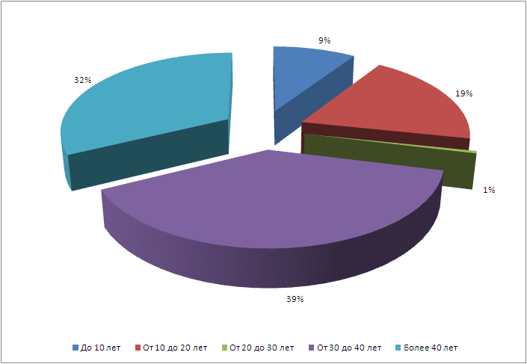
Рисунок 8.1 Сроки службы котельных Саткинского городского поселения

Из рисунка 8.1 видно, что около 70 % котельного оборудования Саткинского городского поселения выработало свой нормативный ресурс эксплуатации, и только 28 % установленной тепловой мощности имеет запас по срокам эксплуатации котлов. Около 30% установленной тепловой мощности имеет срок эксплуатации котлов более 40 лет.
Из вышеизложенного, следовательно, единой теплоснабжающей организацией поселка и Западного района города Сатки определено ОАО «Энергосистемы», в старой части города Сатки - АО «СЧПЗ».

Раздел 9
Решения о распределении тепловой нагрузки между
источниками тепловой энергии
На территории Саткинского городского поселения тип климата – «Умеренно-континентальный», климатические показатели для расчёта теплоснабжения:
- продолжительность отопительного сезона – 240 суток;
- расчетная температура наружного воздуха на отопление – минус 34 ^{о}С;
- средняя температура наружного воздуха за отопительный период – минус 6,5 ^{о}С;
- расчётная температура воздуха внутри помещения – плюс 20 ^{о}С.
Системы теплоснабжения ГП развивались на основе принципа максимальной централизации источников тепла.
По нормам проектирования теплоснабжения городов в 1960-е годы предусматривалось строительство для теплоснабжения города две-три котельные. Системы транспорта тепла проектировались по самым простым одноконтурным схемам и без средств регулирования отпуска тепла каждому потребителю (зданию), тем более - автоматизированных. Такие схемы самые дешевые в строительстве, требуют больших расходов топлива и электроэнергии на производство и транспортирование тепла. Одноконтурные СЦТ, несмотря на высокие тепловые потери (25-30%), были экономически выгодными, и тарифы на теплоснабжение жилых и общественных зданий были низкими, так как топливо стоило относительно дешево. При относительно низкой стоимости топлива (природного газа, угля, мазута) и электроэнергии мероприятия по экономии топлива и повышению надежности теплоснабжения не окупались.
В настоящее время, когда стоимость топлива значительно выросла, снижение удельных затрат топлива и электроэнергии при производстве тепла становятся особо актуальными.
Необходимо отметить, что месторасположение Центральной котельной является одним из основных недостатков системы теплоснабжения Саткинского ГП. Котельная расположена в нижней точке относительно основной части города и Западной котельной. Место расположения при строительстве было выбрано с учетом близости к комбинату «Магнезит» и его энергоресурсам. Такое расположение котельной приводит к значительному перерасходу электроэнергии на транспорт теплоносителя.
Кроме того значительные перепады высот (до 60 метров только по посёлку, а с учётом Западного района более 130 м) осложняют транспорт теплоносителя.
При данных условиях подобная централизация теплоснабжения ГП высокозатратна.
Развитие системы теплоснабжения ГП возможно по следующим направлениям:
- Усовершенствовать существующую систему централизованного теплоснабжения;
- Осуществить разукрупнение и частичную децентрализацию системы централизованного теплоснабжения.
При разработке вариантов развития системы централизованного теплоснабжения учитывались следующие факторы:
- Климатический фактор;
- Фактор технического состояния оборудования теплоисточников и тепловых сетей.

В таблице 9.1 представлен баланс тепловой мощности котельных Саткинского городского поселения.
Таблица 9.1
Энергоисточники | Тепловая мощность, Гкал/ч |  |  | Тепловая нагрузка (по заключённым договорам), Гкал/ч
 | Установленная | Располагаемая | Располагаемая с учетом собств.нужд | Располагаемая с учетом тепловых потерь | Договор-ная | Рассчитанная
Центральная и Западная котельные, г. Сатка | 148,4 | 133,56 | 127,2 | 107,8 | 67,04 | 78,8
ТЭЦ ЗАО «СЧПЗ», г. Сатка | 28 | 28 | 28,0 | 25,1 | 12,8 | 13,8
Из-за значительных перепадов высотных отметок в населённых пунктах Саткинского городского поселения большая централизация систем теплоснабжения осложняет наладку гидравлических режимов тепловых сетей и значительно увеличивает расходы электроэнергии на транспорт тепла.
Подключение жилищного фонда частного сектора ко многим СЦТ проводилось хозяйственных способом и с нарушением общепринятых схем. Многие дома частного сектора подключены к тепловым сетям с применением нерасчётных циркуляционных насосов.
Данные факторы влияют на расходы теплоносителя в СЦТ теплоснабжения Саткинского городского поселения.
В таблице 9.2 приведено сравнение фактических и расчётных расходов сетевой воды по энергоисточникам, где ведутся суточные ведомости с фиксацией фактических расходов сетевой воды.
Необходимо отметить, что счётчики отпущенной тепловой энергии установлены на большинстве котельных, но фиксируются данные только температуры и давления теплоносителя в прямой и обратной линии теплосети, что затрудняет анализ фактических режимов работы.

Сравнение фактических и расчётных расходов воды
Таблица 9.2
№ п/п | Энергоисточник | Тепловая нагрузка, Гкал/ч | Расходы теплоносителя, т/ч |  | Отклонение факта от расчёта, %
 |  |  | расчёт | факт
1. | Центральная котельная, г. Сатка | 67,04 | 2 344 | 2 374 | 1,3
2. | ТЭЦ ОАО «СЧПЗ», г. Сатка | 12,8 | 512 | 530 | 3,5
Как видно из таблицы 9.2, отклонения фактических и расчётных расходов сетевой воды по Центральной котельной г. Сатка и ТЭЦ АО «СЧПЗ» незначительны.
Утвержденный температурный график отпуска тепловой энергии для котельных Саткинского городского поселения (для расчётной на отопление температуры наружного воздуха минус -34^{о}С) – 107,5/75ºС. Данная температура наружного воздуха соответствует климатическим условиям городов Саткинского городского поселения (ТСН 23-320-2000 Территориальные строительные нормы Челябинской области «Энергоэффективность жилых и общественных зданий»).
На большинстве котельных Саткинского Саткинского городского поселения:
Отпуск теплоносителя от котельных производится с температурой ниже утверждённого графика, что отрицательно сказывается на качестве предоставляемых услуг и приводит к недоотпуску тепловой энергии отдельным потребителям, т.к. системы теплоснабжения не рассчитаны на работу со сниженной температурой теплоносителя.
Низкий теплосъём (разница температур теплоносителя в прямой и обратной линии) по тепловым сетям занижен по сравнению с утверждённым графиком, что может быть вызвано следующими обстоятельствами:
- завышенный расход сетевой воды (следовательно завышены затраты на транспорт теплоносителя);
- разрегулировка гидравлического режима тепловой сети (возможен переток у - некоторых потребителях при недотоке у других);
- загрязнение внутридомовых систем теплоснабжения.

Суммарная присоединенная тепловая нагрузка (отопление и горячее водоснабжение) потребителей Саткинского городского поселения (по многоквартирным, индивидуальным и общественно-деловым зданиям) по прогнозируемому состоянию 2025 г. составит 181,2 Гкал/ч. Увеличение нагрузки за 2011 - 2024 гг. составит 12,7 Гкал/ч или 8 % по отношению к 2010 г.
Суммарное потребление тепловой энергии Саткинского городского поселения (по многоквартирным, индивидуальным и общественно-деловым зданиям) по прогнозируемому состоянию 2025 г. составит около 543 тыс. Гкал. Увеличение потребления тепловой энергии за 2011 - 2024 гг. составит 46,5 тыс. Гкал или 9 % по отношению к 2010 г.
Прогноз потребления тепловой энергии и тепловых нагрузок Саткинского городского поселения приведен в таблице 9.3.

Прогноз потребления тепловой энергии и тепловых нагрузок Саткинского ГП
Таблица 9.3
Поселения | Динамика потребления |  |  |  |  |  |  |  |  | Динамика нагрузок
 | ед. изм | 2010 | 2011 | 2012 | 2013 | 2014 | 2015 | 2020 | 2025 | ед. изм | 2010 | 2011 | 2012 | 2013 | 2014 | 2015 | 2020 | 2025
Теплоснабжение всего | тыс. Гкал. | 497 | 498 | 501 | 501 | 503 | 509 | 533 | 543 | Гкал/час | 168 | 169 | 170 | 170 | 170 | 171 | 178 | 181
Саткинское ГП |  | 297,2 | 298,1 | 299,3 | 298,1 | 298,3 | 299,8 | 307,3 | 310,5 |  | 94,4 | 94,6 | 94,9 | 94,5 | 94,5 | 94,9 | 96,3 | 97,3

Раздел 10

Решения по бесхозяйным тепловым сетям
Согласно данным, предоставленным Отделом имущественных и земельных отношений администрации Саткинского городского поселения Челябинской области, на территории Саткинского городского поселения бесхозные сети теплоснабжения отсутствуют. Все сети теплоснабжения обслуживаются ОАО «Энергосистемы», ООО «Реммонтажсервис», а в частных секторах частные сети теплоснабжения обслуживаются собственниками жилых домов.

